NGÂN HÀNG NHÀ NƯỚC VIỆT NAM
TRƯỜNG ĐẠI HỌC NGÂN HÀNG TP. HCM
Địa chỉ: 36 Tôn Thất Đạm, Quận 1, TP. Hồ Chí Minh
Điện thoại: (028) 38 291901 Fax: (028) 38 212584
Email: dhnhtphcm@hub.edu.vn Web: www.hub.edu.vn



Chính trực, Đoàn kết, Tiên phong

TÀI LIỆU HƯỚNG DẪN SỬ DỤNG
Hệ thống quản lý văn bản điều hành văn bản Eoffice HUB
Thành phố Hồ Chí Minh, Tháng 11 năm 2024

MỤC LỤC
1 Tổng quan 1
1.1 Giới thiệu 1
1.1.1 Đăng nhập hệ thống 1
1.1.2 Thay đổi thông tin 1
1.2 Thao tác ký số văn bản 3
2 Nghiệp vụ 5
2.1 Phân hệ Quản lý văn bản 5
2.1.1 Quản lý văn bản đến 5
2.1.2 Quản lý văn bản đi 12
2.1.3 Văn bản đi 14
2.1.4 Văn bản đến 14
2.1.5 Văn bản đánh dấu 14
2.1.6 Văn bản theo dõi 15
2.1.7 Văn bản ủy quyền 16
2.1.8 Tra cứu văn bản 16
2.1.9 Quản lý Công việc 17
2.1.10 Quản lý lịch đơn vị 18
2.1.11 Quản trị thư viện điện tử 19
2.1.12 Quản trị văn bản 22
2.2 Văn ký phối hợp nhiều đơn vị 35
2.2.1 Quy trình ký phối hợp nhiều đơn vị 35
2.2.2 Hướng dẫn vận hành 35
2.2.3 Một số lưu ý 37
2.3 Ký bảng điểm 38
2.3.1 Quy trình ký bảng điểm 38
2.3.2 Hướng dẫn vận hành 39
2.3.3 Một số lưu ý 40
2.4 Ký bảng điểm đối với giảng viên thỉnh giảng 41
2.4.1 Quy trình ký bảng điểm đối với giảng viên thỉnh giảng 41
2.4.2 Hướng dẫn vận hành 43
2.4.3 Một số lưu ý 43
3 Hướng dẫn Tãi app SmartCA và cài đặt. 44
4 Hướng Cài phần mềm Plugin 51
4.1 Mục đích 51
4.2 Download và cài đặt 52

Tổng quan

Giới thiệu
Phần mềm quản lý văn bản và điều hành (VNPT-iOffice 4.0) giúp các cơ quan nhà nước, doanh nghiệp thực hiện hóa các mục tiêu xây dựng một Văn phòng điện tử không giấy tờ.
Yêu cầu về máy tính: Máy tính có CPU Intel P4 2,4GHz, RAM 1GB trở lên hoặc máy tính bảng, điện thoại thông minh có kết nối Internet.
Yêu cầu đối với người dùng: Tin học căn bản, sử dụng được Windows, biết sử dụng Internet, truy cập Website. Đối với văn thư phải có chuyên môn về lĩnh vực văn thư lưu trữ.

Đăng nhập hệ thống
Link truy cập: https://eoffice.hub.edu.vn/
(Link truy cập thay đổi theo từng đơn vị sử dụng)
Để truy cập vào hệ thống, người dùng sử dụng tài khoản được cấp để truy cập. 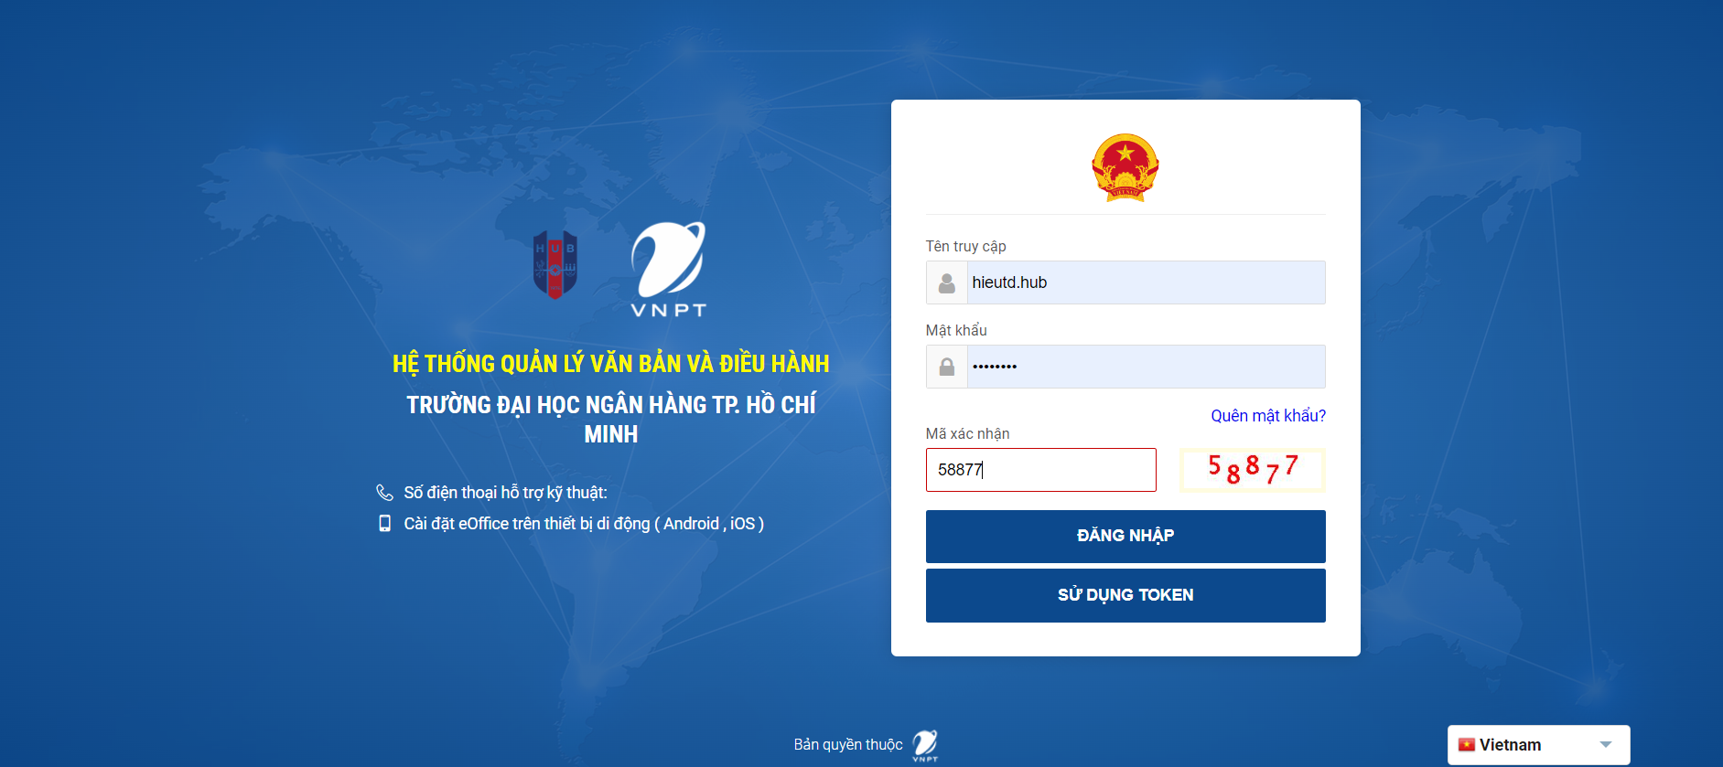
Hình 1: Màn hình đăng nhập
- Tên truy nhập: Nhập theo tài khoản được cung cấp
- Cấu trúc tên truy cập tại HUB
Mail.hub Vd: mail là sangvx@.hub.edu.vn sangvx.hub
- Mật khẩu: Nhập mật khẩu được cung cấp
- Mã xác nhận: Nhập mã xác nhận hiển thị (phân biệt máy đăng nhập)

Thay đổi thông tin
Người dùng sau khi đăng nhập vào hệ thống sẽ hiển thị màn hình trang chủ như sau:

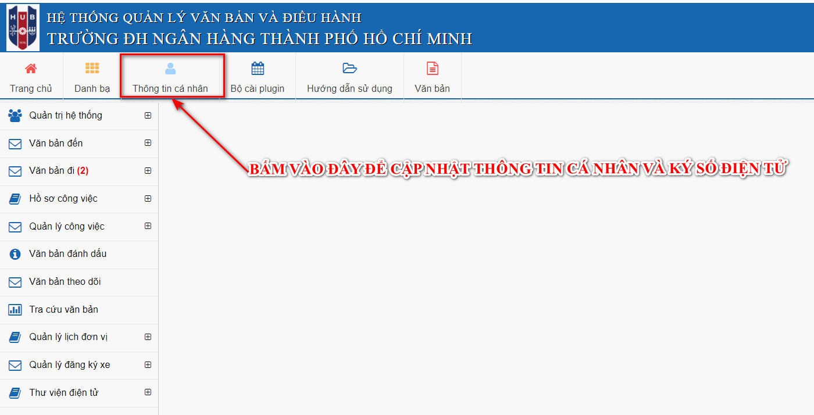
Hình 2:Giao diện Eoffice
Người dùng vào menu Thông tin cá nhân. Khi đó hệ thống hiển thị màn hình như sau:
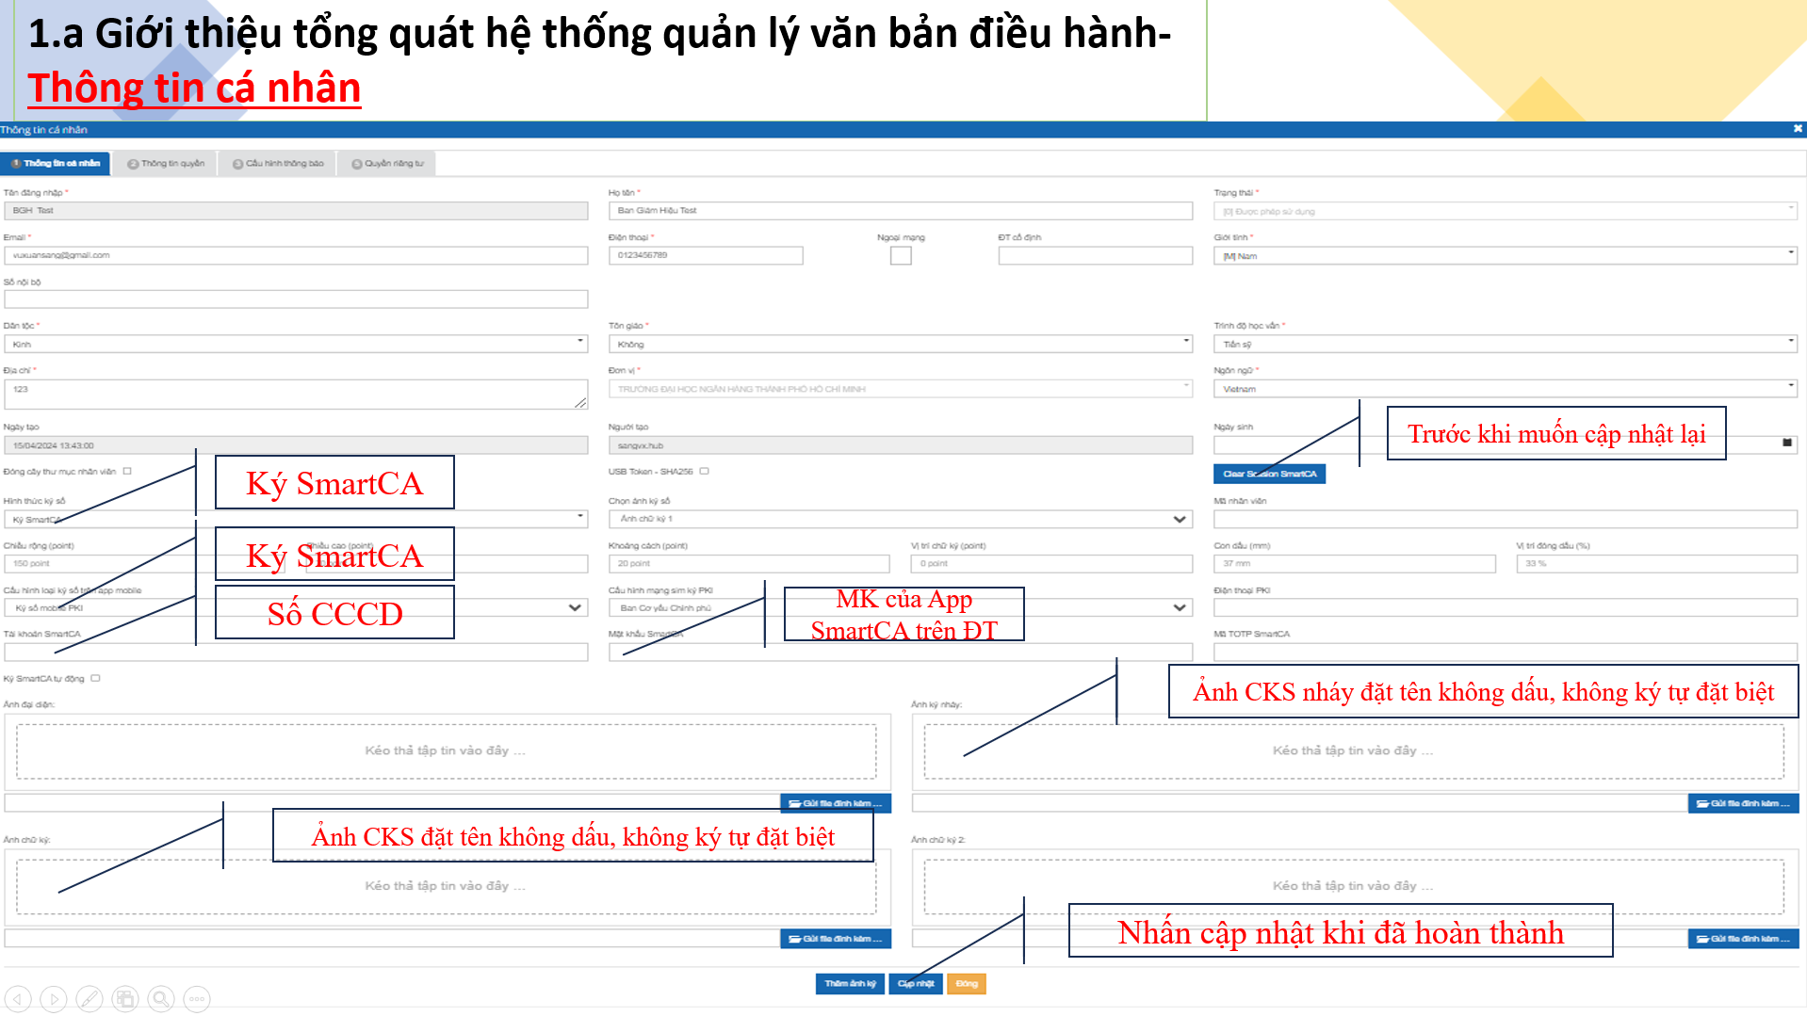
Hình 3: Hướng dẫn cấu hình thông tin cá nhân
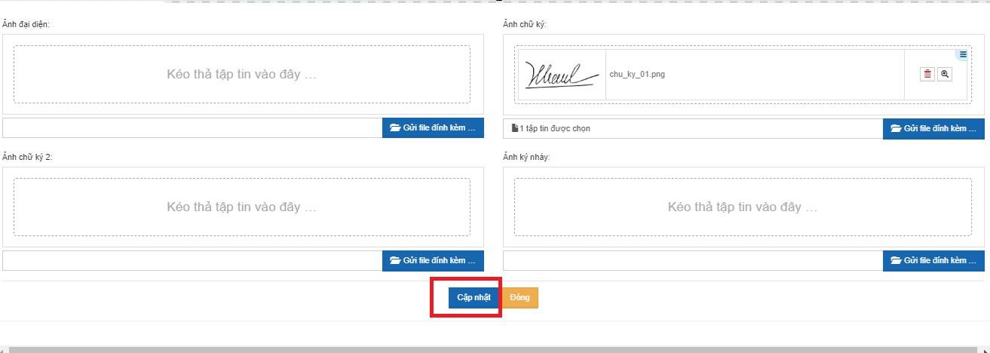
Hình 4: Giao diện nạp ảnh chữ ký
Người dùng có thể thay đổi mật khẩu và các thông tin cá nhân. Sau khi thay đổi xong thông tin cá nhân, người dùng bấm vào “Cập nhật” để lưu các thông tin vừa thay đổi

Thao tác ký số văn bản
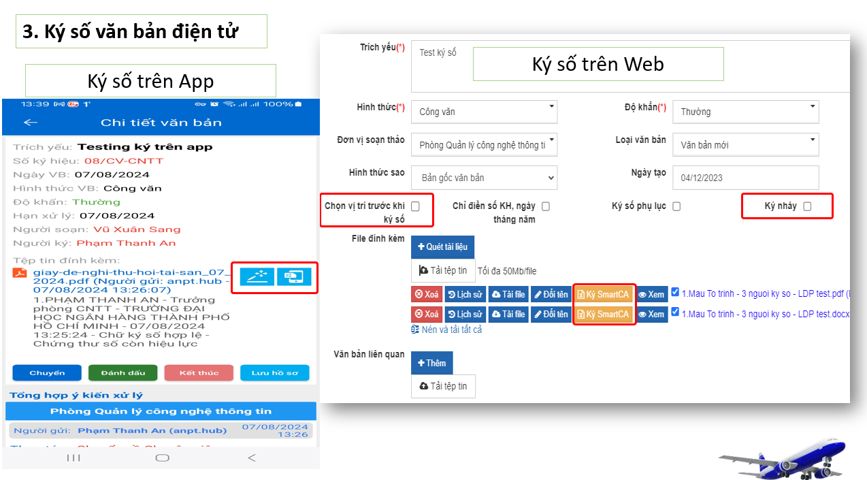
Hình 5: Giao diện ký số trên Eoffice
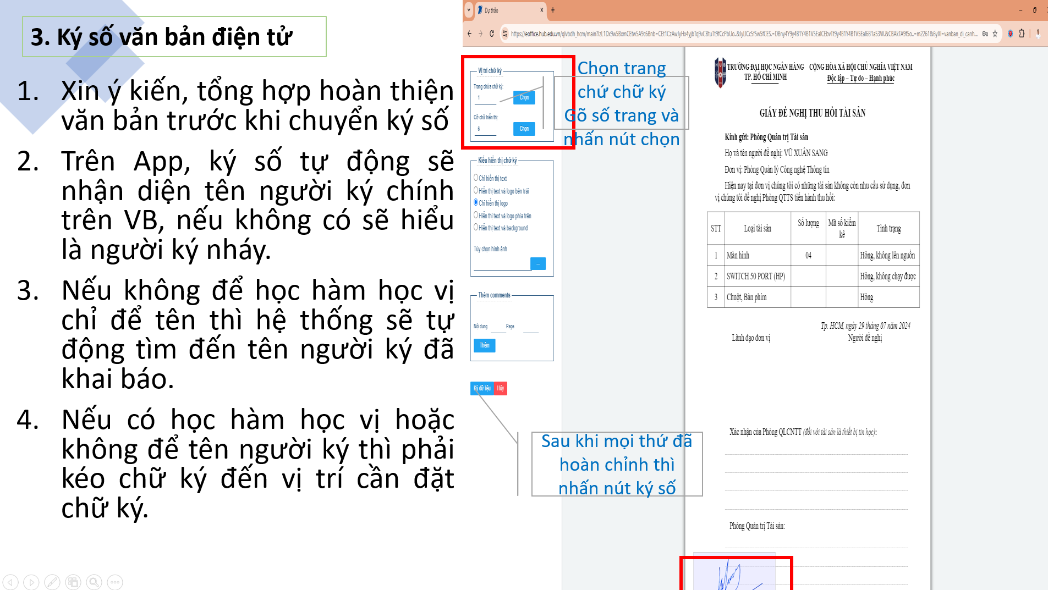
Hình 6: HD và những lưu ý khi ký số
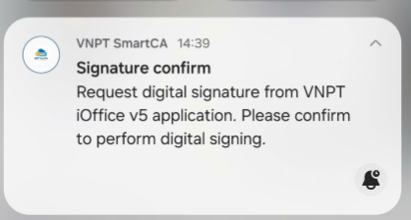
Hình 7: Thông báo trên điện thoại
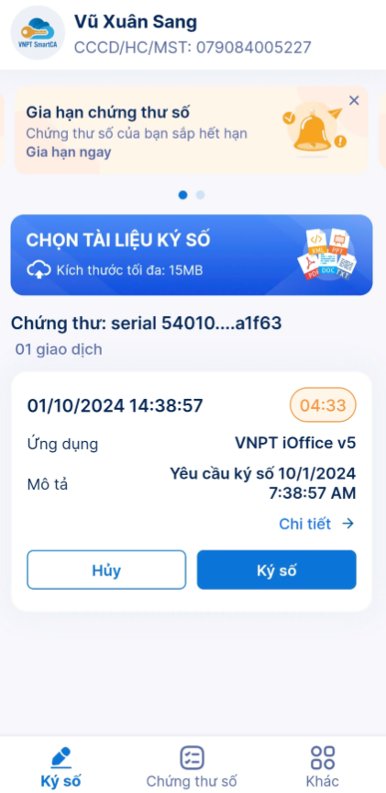
Hình 8: Xác nhận ký số trên điện thoại

Nghiệp vụ

Phân hệ Quản lý văn bản

Quản lý văn bản đến
Có 2 hình thức của văn bản đến đó là:
- Văn bản đến là văn bản giấy, khi đó văn thư phải scan văn bản giấy và nhập các thông tin từ văn bản giấy vào hệ thống => Người dùng sử dụng chức năng “Khởi tạo văn bản đến”.
- Văn bản đến điện tử là văn bản được gửi liên thông từ các đơn vị khác trong hệ thống => người dùng sử dụng chức năng “Văn bản vào sổ”.

Thêm văn bản đến
Người dùng chọn menu [Khởi tạo văn bản đến]
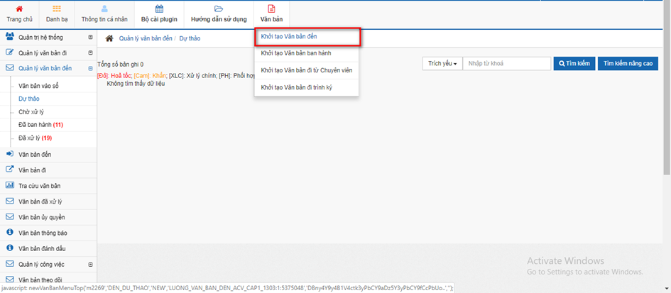
Khi đó hệ thống hiển thị màn hình để nhập các thông tin trên văn bản đến như sau:
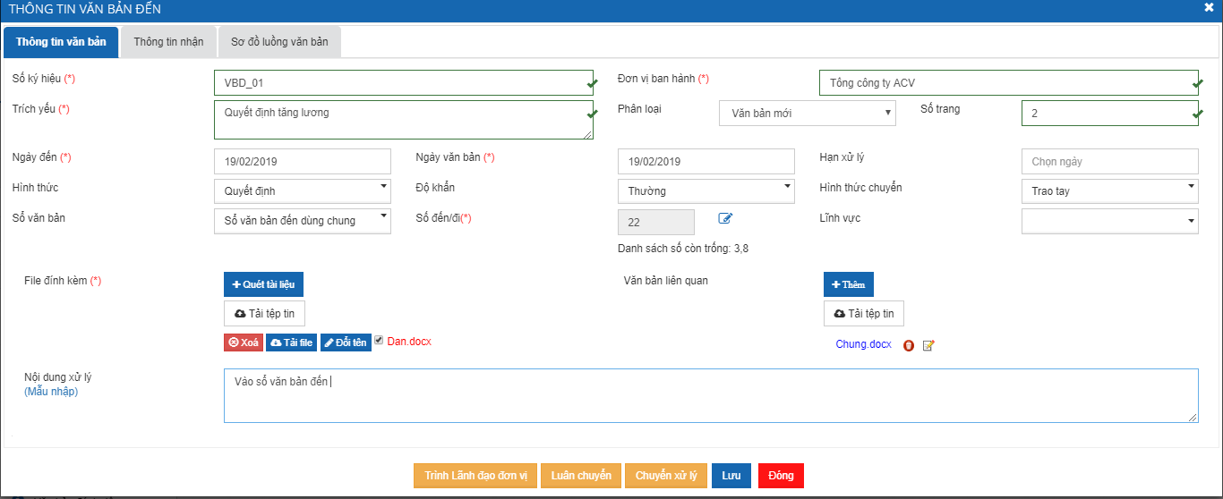* Người dùng nhập các thông tin của tab “Thông tin văn bản đến”:
          - Số ký hiệu (bắt buộc): Số ký hiệu của văn bản
          - Đơn vị ban hành (bắt buộc): Đơn vị ban hành văn bản
          - Trích yếu (bắt buộc): Trích yếu của văn bản
          - Số trang văn bản
          - Ngày đến: mặc định là ngày hiện tại, có thể chỉnh sửa
          - Ngày văn bản
          - Hạn xử lý của văn bản
          - Hình thức văn bản
          - Độ khẩn văn bản
          - Hình thức chuyển
          - Sổ văn bản: chọn sổ văn bản đến đã được cấu hình trong chức năng “Quản trị văn bản” -> “Quản trị sổ văn bản đến”,
          - Số đến/đi: được nhảy tự động theo sổ đã cấu hình, tuy nhiên người dùng có thể chỉnh sửa số (không được trùng với số đã có)
          - File đính kèm: file đính kèm có thể được tải lên bằng 2 hình thức
- Quét tài liệu từ máy scan: người dùng cài plugin cho máy tính, khi đó người dùng scan tài liệu, click nút [Quét tài liệu], hệ thống sẽ tự động đính kèm file scan.
- Tải tập tin sẵn có từ máy tính
Tập tin tải thành công khi thấy được file đính kèm trên màn hình. Văn thư có thể thực hiện: Xóa file đã tải, Đổi tên file sau khi đã có file đính kèm.
          - Văn bản liên quan: cách thức thực hiện tương tự file đính kèm
          - Nội dung xử lý: nhập nội dung xử lý nếu có để người xử lý tiếp theo có thể có nhiều thông tin để xử lý hơn.
- Người dùng có thể xem Sơ đồ luồng xử lý văn bản bằng cách click vào tab [Sơ đồ luồng văn bản], khi đó hệ thống hiển thị màn hình như sau:
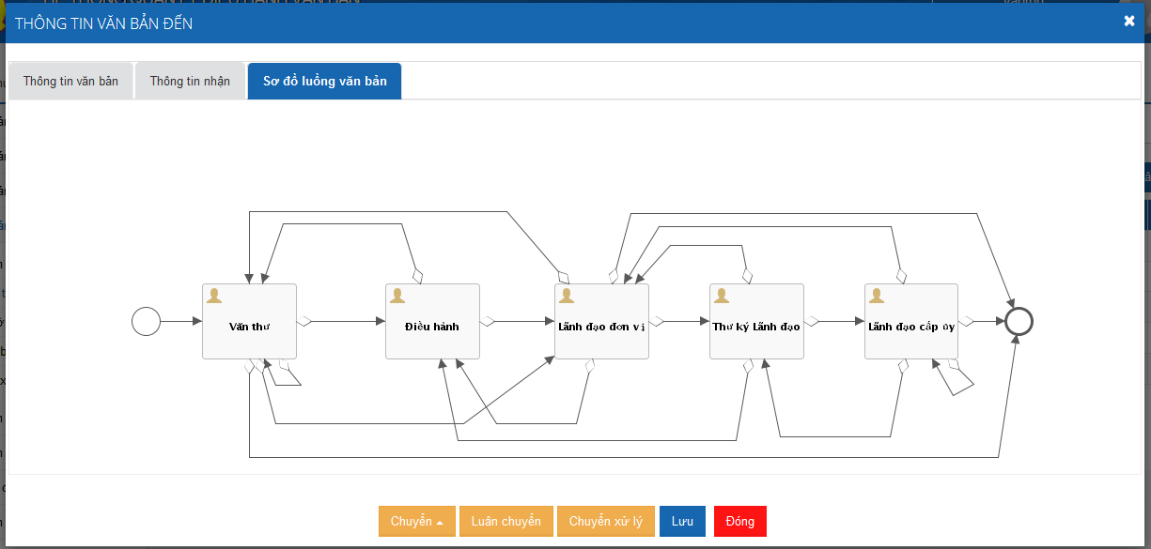* Người dung xử lý văn bản đến bằng các lựa chọn chức năng trong màn hình hiển thị:
- Trình lãnh đạo đơn vị:
Văn thư thực hiện chuyển cho lãnh đạo đơn vị để lãnh đạo chỉ đạo xử lý văn bản tương ứng.
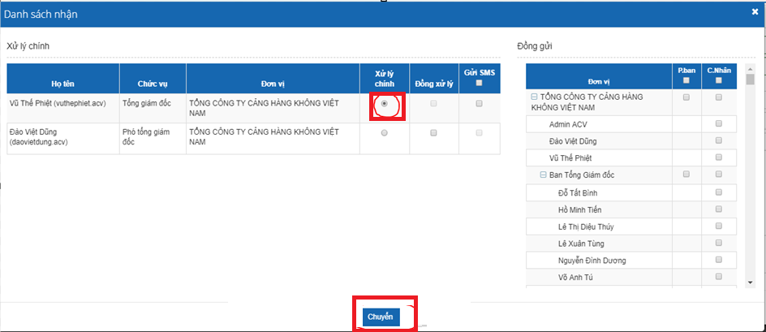
Ngoài ra, trong trường hợp văn bản cần chuyển đến các đối tượng xử lý khác nhau người dùng có thể thực hiện chuyển văn bản theo luồng quy trình bằng cách click vào nút [Chuyển], chọn đối tượng cần chuyển ở bước tiếp theo:
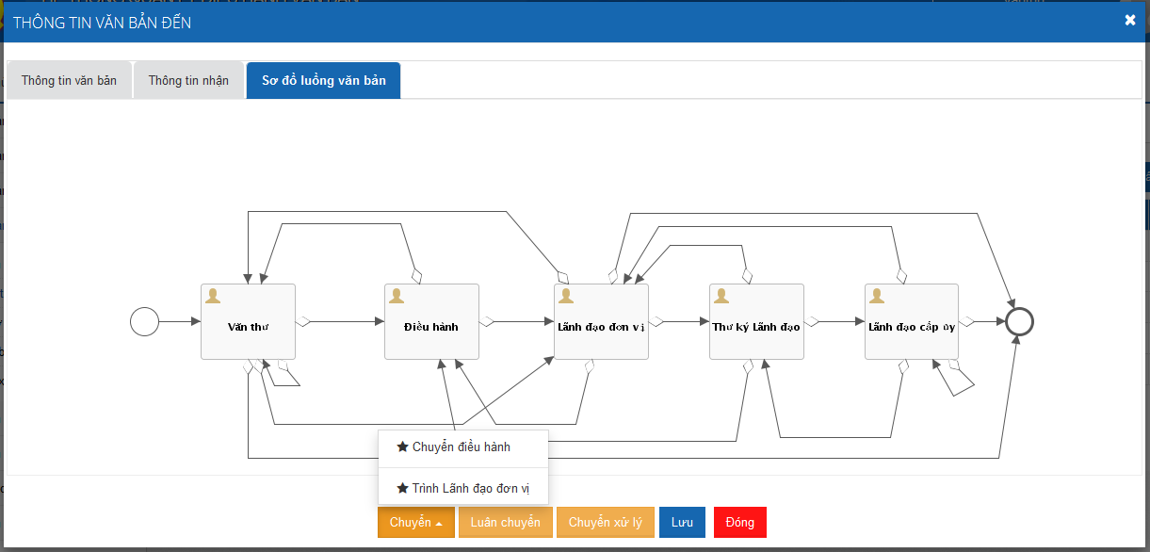
Khi đó hệ thống hiển thị danh sách người dùng theo đối tượng được chọn
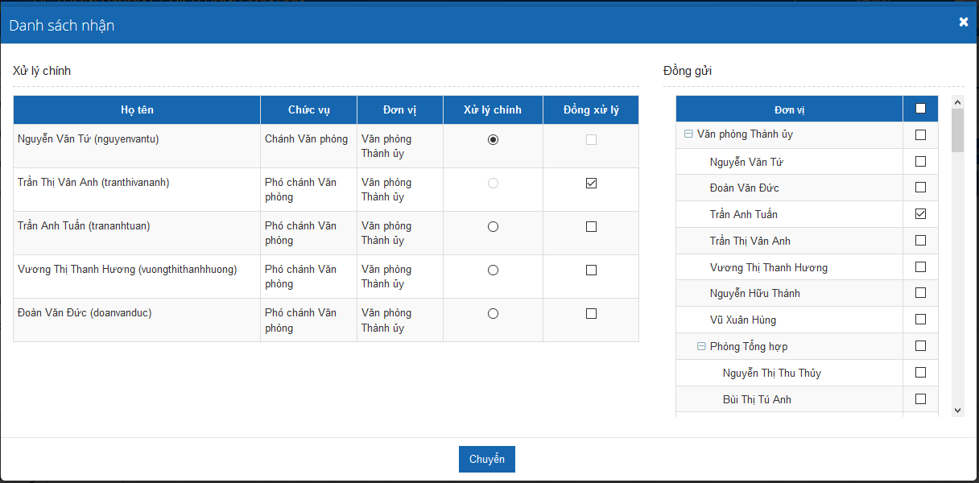
Người dùng chọn 1 người xử lý chính, có thể chọn nhiều người đồng xử lý và nhiều người đồng gửi.
Click [Chuyển] để hoàn thành việc chuyển cho người ở bước xử lý tiếp theo. Khi đó văn bản sẽ được tự động chuyển vào kho [Văn bản đã xử lý].
Luân chuyển:
Ngoài ra, người dùng có thể thực hiện luân chuyển cho các văn thư khác, bằng cách click [Luân chuyển], để chọn chuyển văn bản cho văn thư khác xử lý. Khi đó văn bản sẽ được tự động chuyển vào kho [Văn bản đã xử lý].
Chuyển xử lý:
Nếu văn thư không thực hiện trình chuyển văn bản theo luồng, thì văn thư có thể chọn trực tiếp các nhân, đơn vị để chuyển xử lý bằng cách chọn tab [Thông tin nhận] như trên màn hình:
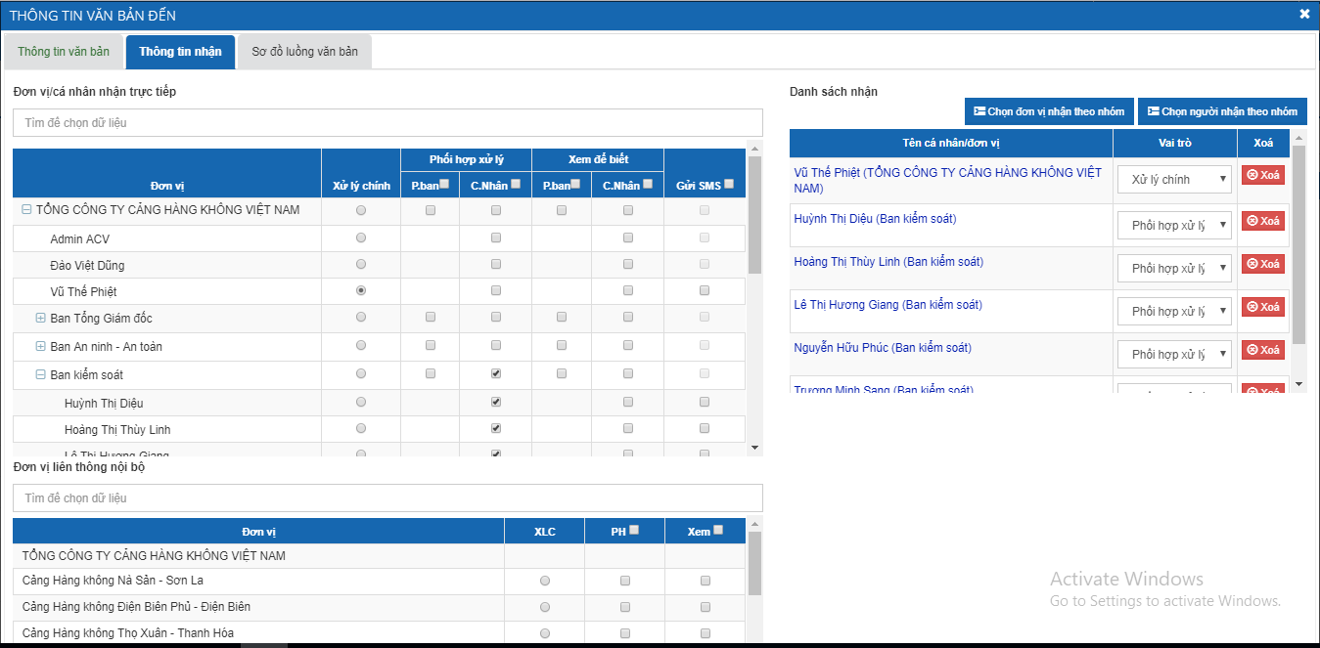
Người dùng chọn đơn vị hoặc cá nhân cần chuyển, nếu chọn đơn vị thì người nhận văn bản của đơn vị là trưởng đơn vị. Click [Chuyển xử lý] để hoàn thành việc chuyển. Khi đó văn bản sẽ được tự động chuyển vào kho [Văn bản đã xử lý].
Lưu ý:
- Khi chọn người nhận thì chỉ có đơn vị hoặc cá nhân là xử lý chính.
- Nếu người dùng ở bước tiếp theo chưa mở văn bản, có thể lấy lại văn bản để cập nhật thông tin hoặc chuyển xử lý cho đối tượng khác.
Lưu văn bản:
Sau khi nhập các thông tin văn bản mà người dùng chưa muốn chuyển cho bước tiếp theo thì click nút [Lưu], khi đó văn bản sẽ được lưu trữ trong kho [Văn bản dự thảo].

Văn bản vào sổ
Người dùng chọn menu [Quản lý văn bản đến] -> [Văn bản vào sổ]
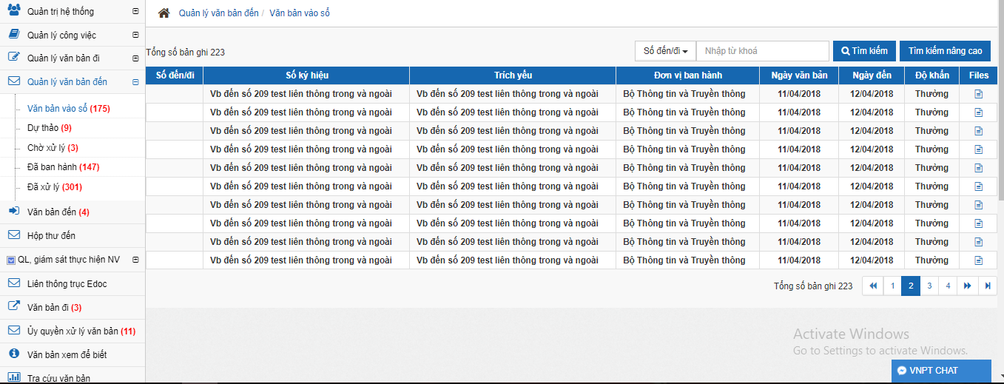
Hệ thống hiển thị toàn bộ các danh sách văn bản đến được gửi liên thông trong hệ thống. Người dùng chọn 1 văn bản trong danh sách để xử lý, hệ thống hiển thị màn hình như sau:
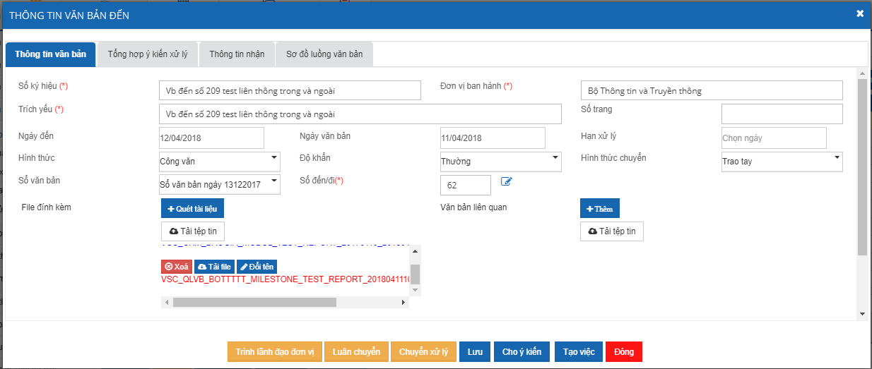
Toàn bộ các thông tin của văn bản đến, được tự động fill sẵn, người dùng có thể sửa lại thông tin mong muốn.
Các thao tác đối với văn bản đến thực hiện thao tác tương tự như “Thêm văn bản đến”.

Văn bản dự thảo
Văn bản dự thảo là văn bản được lưu lại khi thêm văn bản đến hoặc lưu lại văn bản vào sổ .
Người dùng có thể xóa văn bản dự thảo. Ngoài ra các chức năng khác tương tự như đối với “Văn bản vào sổ”.

Chờ xử lý
Văn bản chờ xử lý là toàn bộ các văn bản đến văn thư nhưng đang ở trạng thái chờ văn thư xử lý. Văn thư chọn 1 văn bản để xem chi tiết và thực hiện xử lý.

Đã xử lý
Văn bản đã xử lý là toàn bộ các văn bản đến văn thư đã xử lý khỏi bước của văn thư. Văn thư có thể chọn 1 văn bản để xem chi tiết và lựa chọn chức năng xử lý tương ứng (nếu cần)
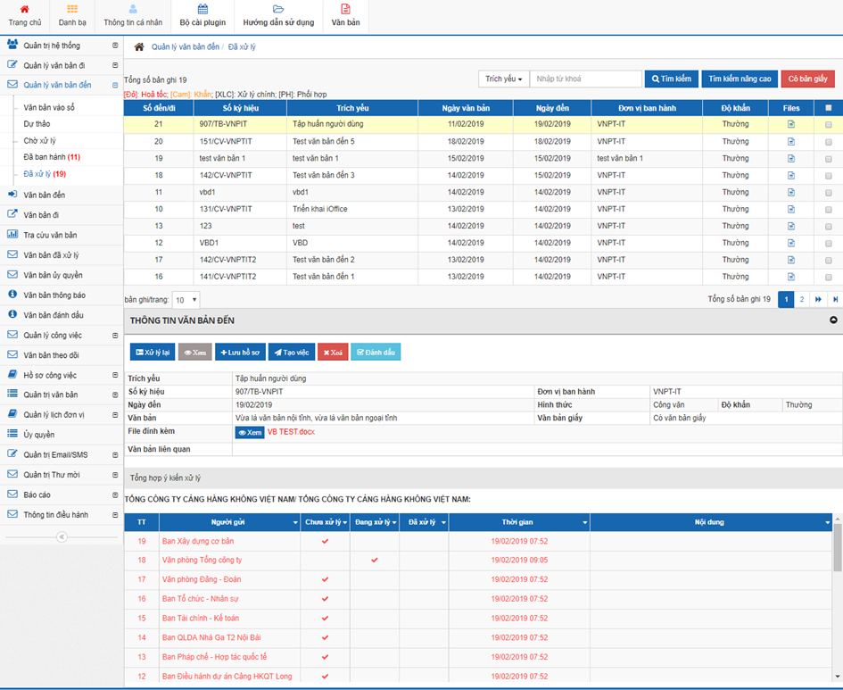
- Các chức năng xử lý khi xem thông tin chi tiết của 1 văn bản:
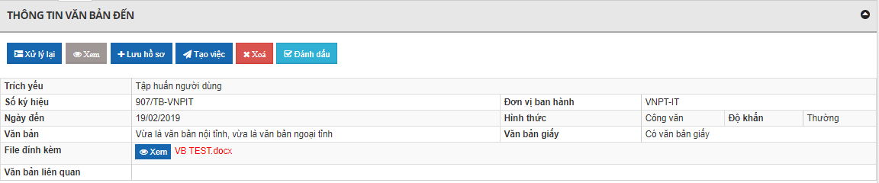
- Xử lý lại:
Đối với văn bản đã xử lý, nếu người dùng ở bước tiếp theo chưa mở văn bản ra xem, văn thư có chức năng xử lý lại văn bản. Chức năng này cho phép người dùng cập nhật lại đơn vị ban hành:

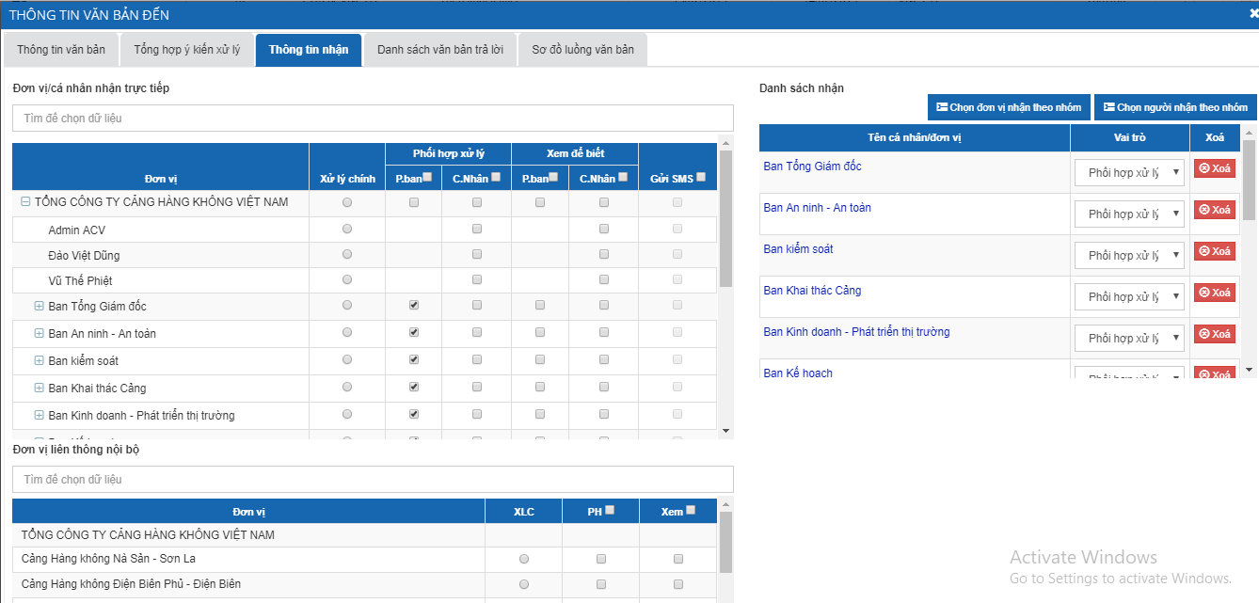
Người dùng chọn đơn vị/cá nhân nhận văn bản bằng cách chọn trong các box dữ liệu và xóa các đơn vị đã ban hành. Sau đó click [Sửa ban hành] để hoàn thành việc sửa ban hành.
- Xem:
Xem lại thông tin đã xử lý của văn bản
- Lưu hồ sơ:
Thực hiện lưu văn bản vào hồ sơ cá nhân (các hồ sơ cá nhân phải được tạo trước khi lưu hồ sơ)
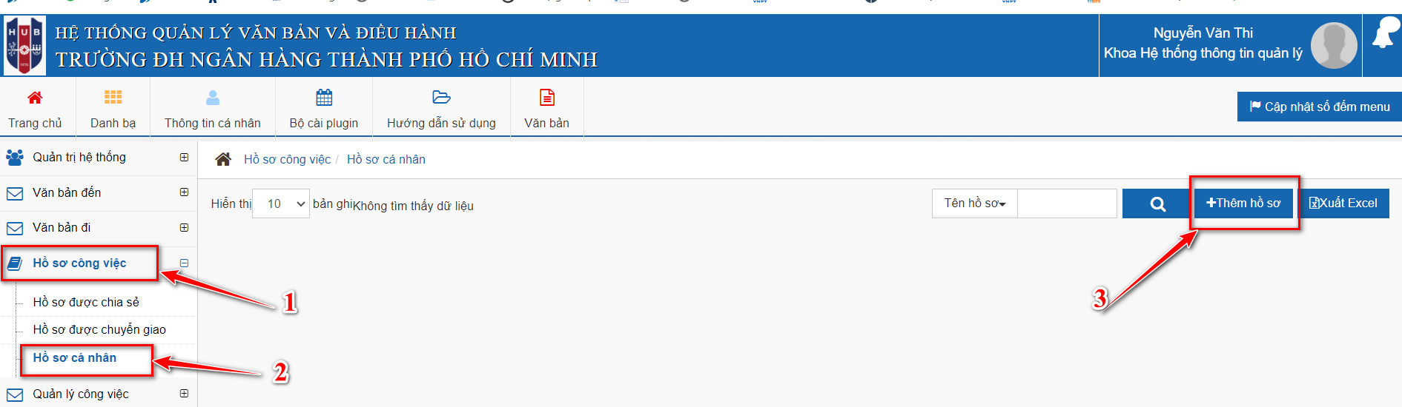
Văn bản sau khi được lưu vào hồ sơ sẽ vào menu Hồ sơ công việc/Hồ sơ cá nhân để theo dõi.
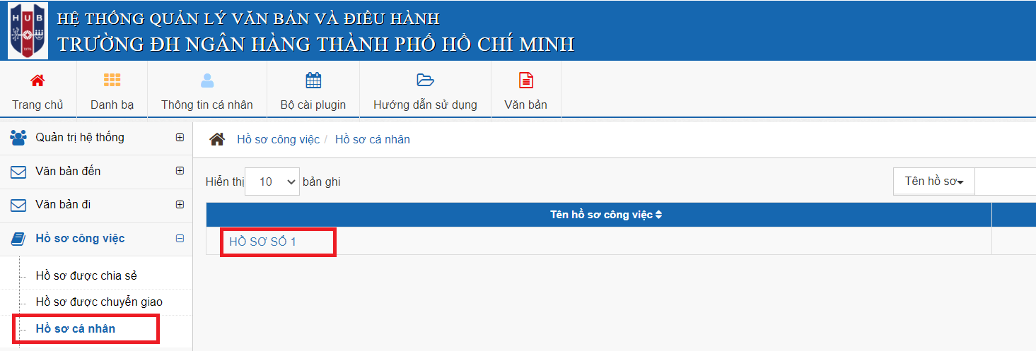
- Tạo việc:
Văn thư có thể tạo việc từ chính văn bản đến đang chọn.
- Xóa:
Thực hiện xóa văn bản
- Đánh dấu:
Thực hiện kết thúc văn bản

Đã ban hành
Văn bản đã ban hành là toàn bộ các văn bản đến đã ban hành.

Quản lý văn bản đi

Thêm văn bản đi
Nếu văn thư có quyền khởi tạo văn bản đi thì tham khảo chức năng “Thêm văn bản đi” ở vai trò chuyên viên.

Dự thảo
Văn bản dự thảo là văn bản được lưu lại khi thêm văn bản đi.
Người dùng có thể xóa văn bản dự thảo và thực hiện các chức năng chuyển xử lý như đối với văn bản đi thông thường.

Chờ xử lý
Người dùng vào menu [Quản lý văn bản đi] -> [Chờ xử lý], khi đó hệ thống hiển thị danh sách các văn bản đi chờ xử lý hoặc chờ ban hành (thông thường sẽ là các văn bản chờ văn thư ban hành).
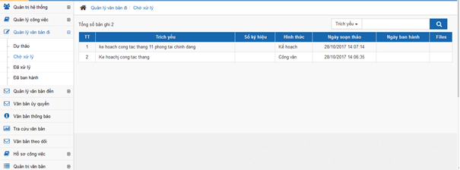
Người dùng chọn 1 văn bản trong danh sách để xử lý, khi đó hệ thống hiển thị màn hình như sau:
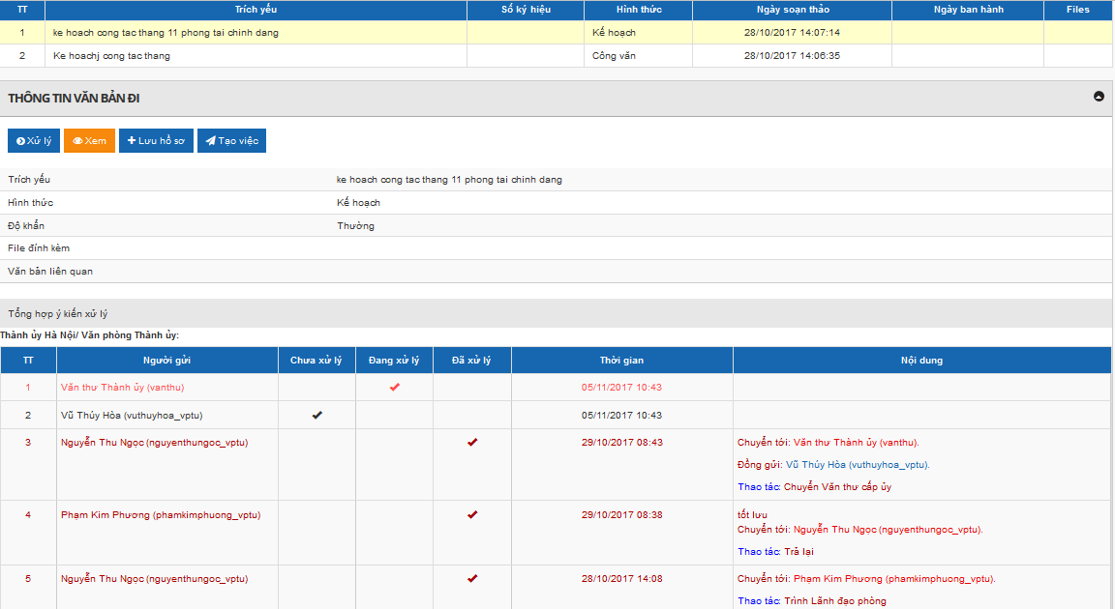
Người dùng có thể xem được thông tin văn bản và lịch sử xử lý của văn bản. người dùng click [Xử lý], khi đó hệ thống hiển thị màn hình như sau:
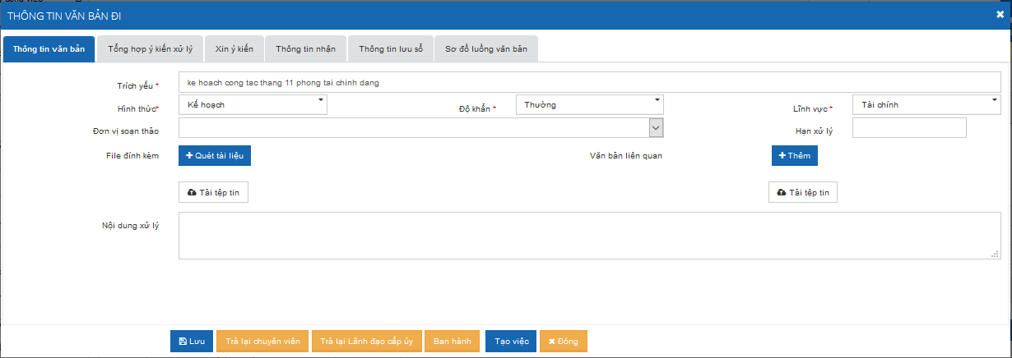
Nếu văn bản đã được phép ban hành
- Người dùng chọn tab [Thông tin người nhận]:
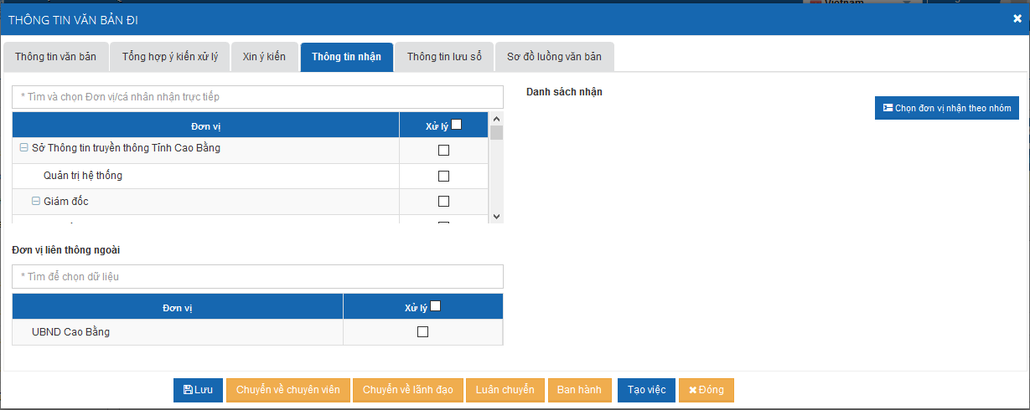
Người dùng chọn đơn vị, cá nhân nhận văn bản trên danh sách.
- Người dùng chọn tab [Thông tin lưu sổ]:
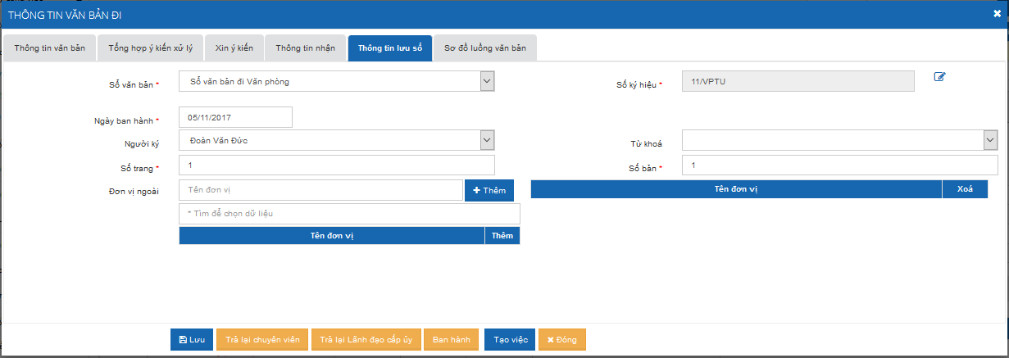
          - Người dùng chọn sổ lưu văn bản đi, số ký hiệu được tự động sinh số theo quy tắc đã được cấu hình trong chức năng “Quản trị văn bản” -> “Quản trị sổ văn bản đi”, tuy nhiên người dùng có thể chỉnh sửa số ký hiệu.
          - Người dùng chọn ngày ban hành của văn bản
          - Người dùng chọn người ký văn bản
          - Người dùng có thể nhập từ khóa của văn bản (chức năng này dùng để phục vụ việc tra cứu văn bản)
          - Người dùng nhập số trang của văn bản
          - Người dùng có thể nhập đơn vị ngoài nhận văn bản hoặc chọn trong danh sách đơn vị ngoài nhận văn bản đã được cấu hình trong chức năng “Quản trị văn bản” -> “Quản trị đơn vị bên ngoài”
Người dùng click [Ban hành] để thực hiện ban hành văn bản. Văn bản đã được ban hành được tự động chuyển vào menu [Văn bản đã ban hành].

Đã xử lý
Tương tự Văn bản đã xử lý của văn bản đến.

Đã ban hành
Tương tự Văn bản đã ban hành của văn bản đến.

Văn bản đi
Văn thư cũng là một chuyên viên, có thể tham giao vào quy trình xử lý văn bản.
Tham khảo Văn bản đi đối với vai trò: Chuyên viên

Văn bản đến
Văn thư cũng là một chuyên viên, có thể tham giao vào quy trình xử lý văn bản.
Tham khảo Văn bản đến đối với vai trò: Chuyên viên

Văn bản đánh dấu
Văn bản xem để biết là toàn bộ các văn bản:
- Người nhận được tick trong [Đánh dấu] khi ban hành văn bản đi/văn bản đến.
- Người nhận được tick trong box [Đồng gửi] khi chuyển xử lý văn bản đi/văn bản đến.
- Văn bản đến được chuyển thông báo tới người nhận.
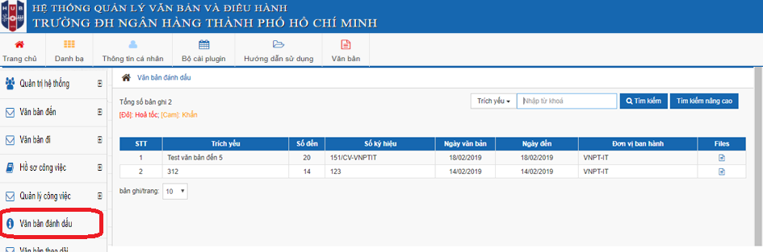
Người dùng click vào văn bản xem để biết để xem thông tin:
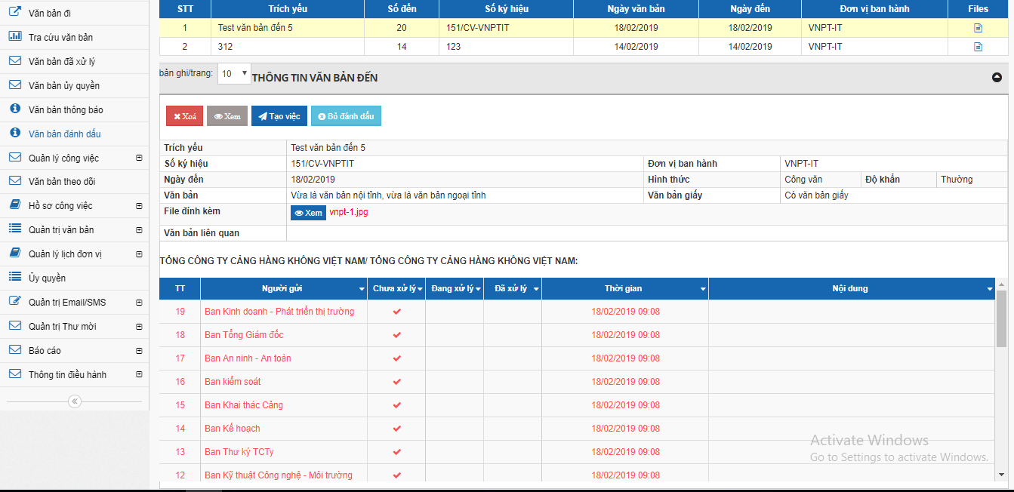

Văn bản theo dõi
Người dùng nhận được văn bản trong kho văn bản theo dõi trong trường hợp:
- Người dùng được gán quyền theo dõi trên quyển sổ văn bản đi/sổ văn bản đến. Khi đó người dùng sẽ xem được toàn bộ các văn bản trên quyển sổ được gán quyền theo dõi đó.
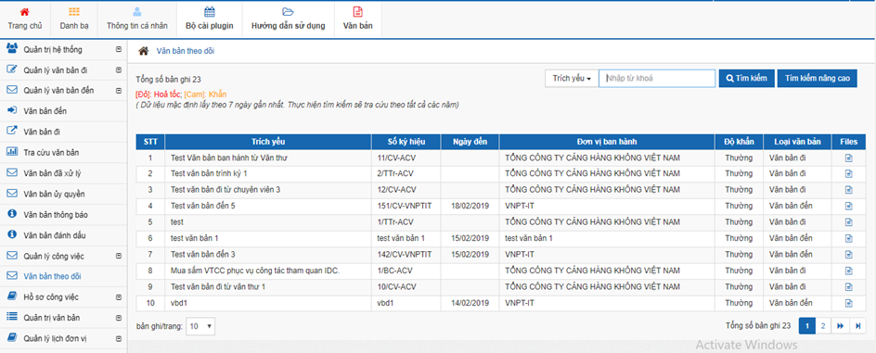
Đối với các thao tác trên kho “Văn bản theo dõi”, tương tự như kho “Văn bản xem để biết”.

Văn bản ủy quyền
Nếu người dùng được ủy quyền bởi một người dùng khác, thì toàn bộ văn bản đến hoặc văn bản đi hoặc toàn bộ văn bản đến và văn bản đi (tùy thuộc vào mức ủy quyền: ủy quyền văn bản đến, ủy quyền văn bản đi, ủy quyền toàn bộ) sẽ được chuyển tới người được ủy quyền trong kho [Văn bản ủy quyền].
Khi đó tùy thuộc vào loại văn bản đó là văn bản đến hay văn bản đi thì người dùng xử lý tương tự trong các kho văn bản đến, văn bản đi đã nêu ở phần trước.
Người được ủy quyền xử lý văn bản nhưng log xử lý lưu lại sẽ là log của người ủy quyền.

Tra cứu văn bản
Tìm kiếm tất cả văn bản mà người dùng được tham gia trong quá trình xử lý văn bản như: chuyển xử lý theo quy trình, luân chuyển, xin ý kiến, chuyển xử lý, chuyển thông báo hoặc văn bản được ban hành tới người dùng.
Chức năng tìm kiếm văn bản bao gồm:
- Tìm kiếm nhanh (thao tác ngay trên giao diện hiện tại)
- Tìm kiếm nâng cao (mở tới màn hình phụ, có đầy đủ tiêu chí hơn)
- Tìm kiếm nhanh: Tìm kiếm văn bản theo những tiêu chí cơ bản như: Trích yếu, Cơ quan ban hành, Hình thức văn bản, Độ khẩn, Hạn xử lý, Trạng thái văn bản.
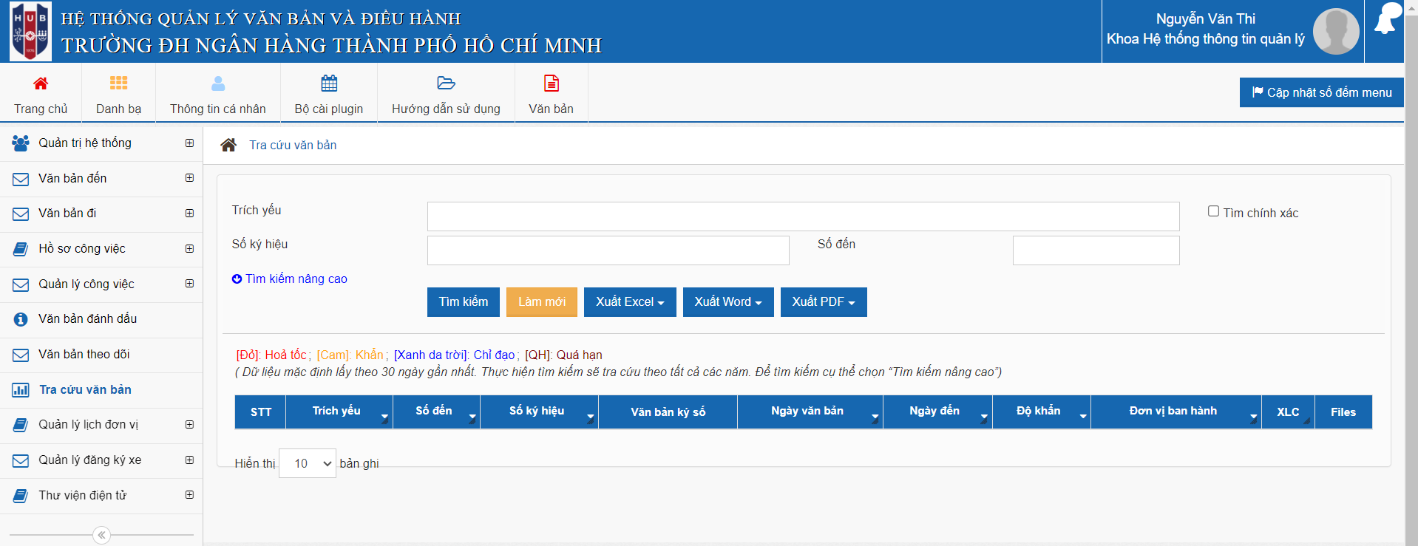
- Tìm kiếm nâng cao: Tìm kiếm văn bản theo nhiều tiêu chí mở rộng.
- Riêng đối với tài khoản văn thư, có thêm tiêu chí tìm kiếm theo sổ văn bản
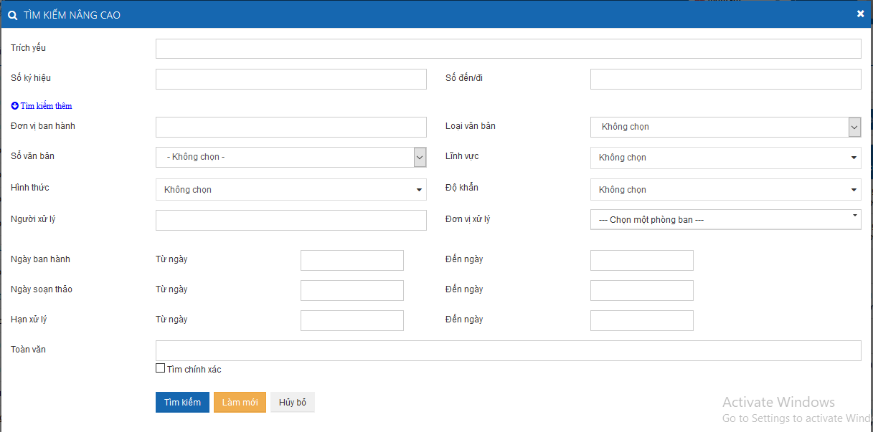
Hệ thống hiển thị kết quả tìm kiếm, người dùng có thể chọn văn bản để xem thông tin chi tiết văn bản và lịch sử xử lý của văn bản.
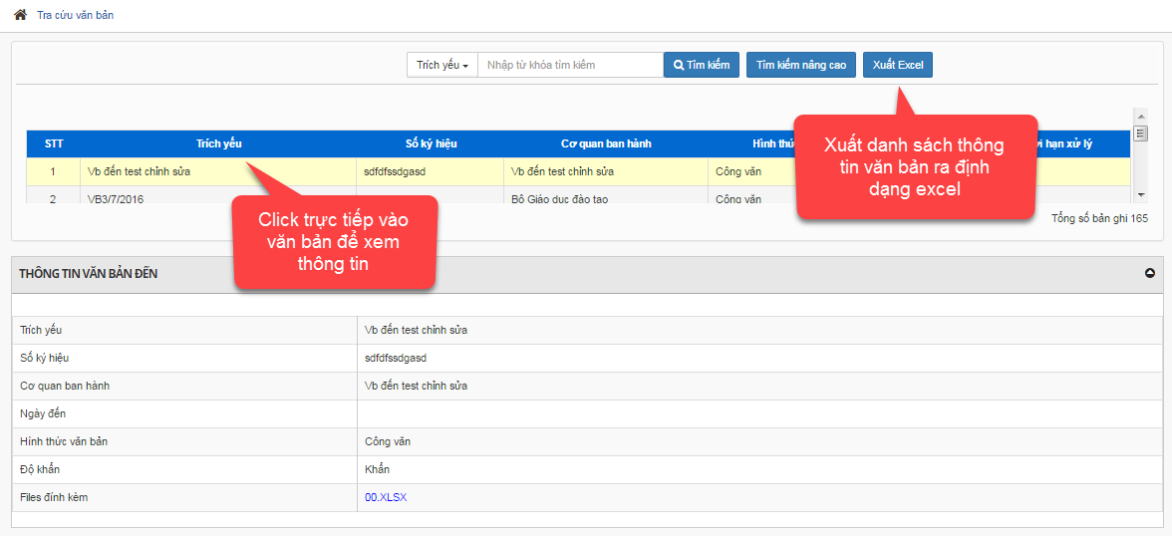

Quản lý Công việc
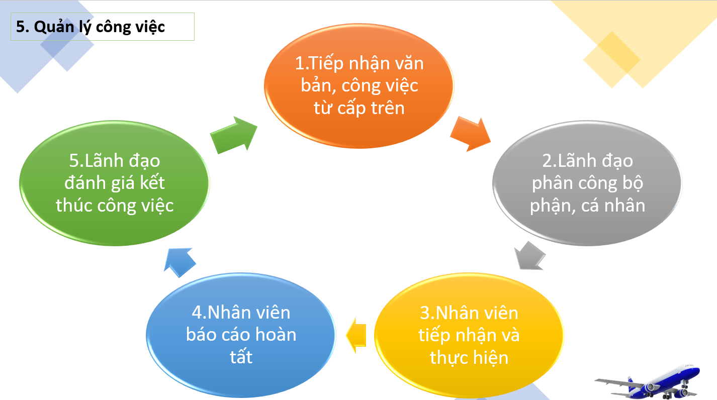
- Lãnh đạo phân công
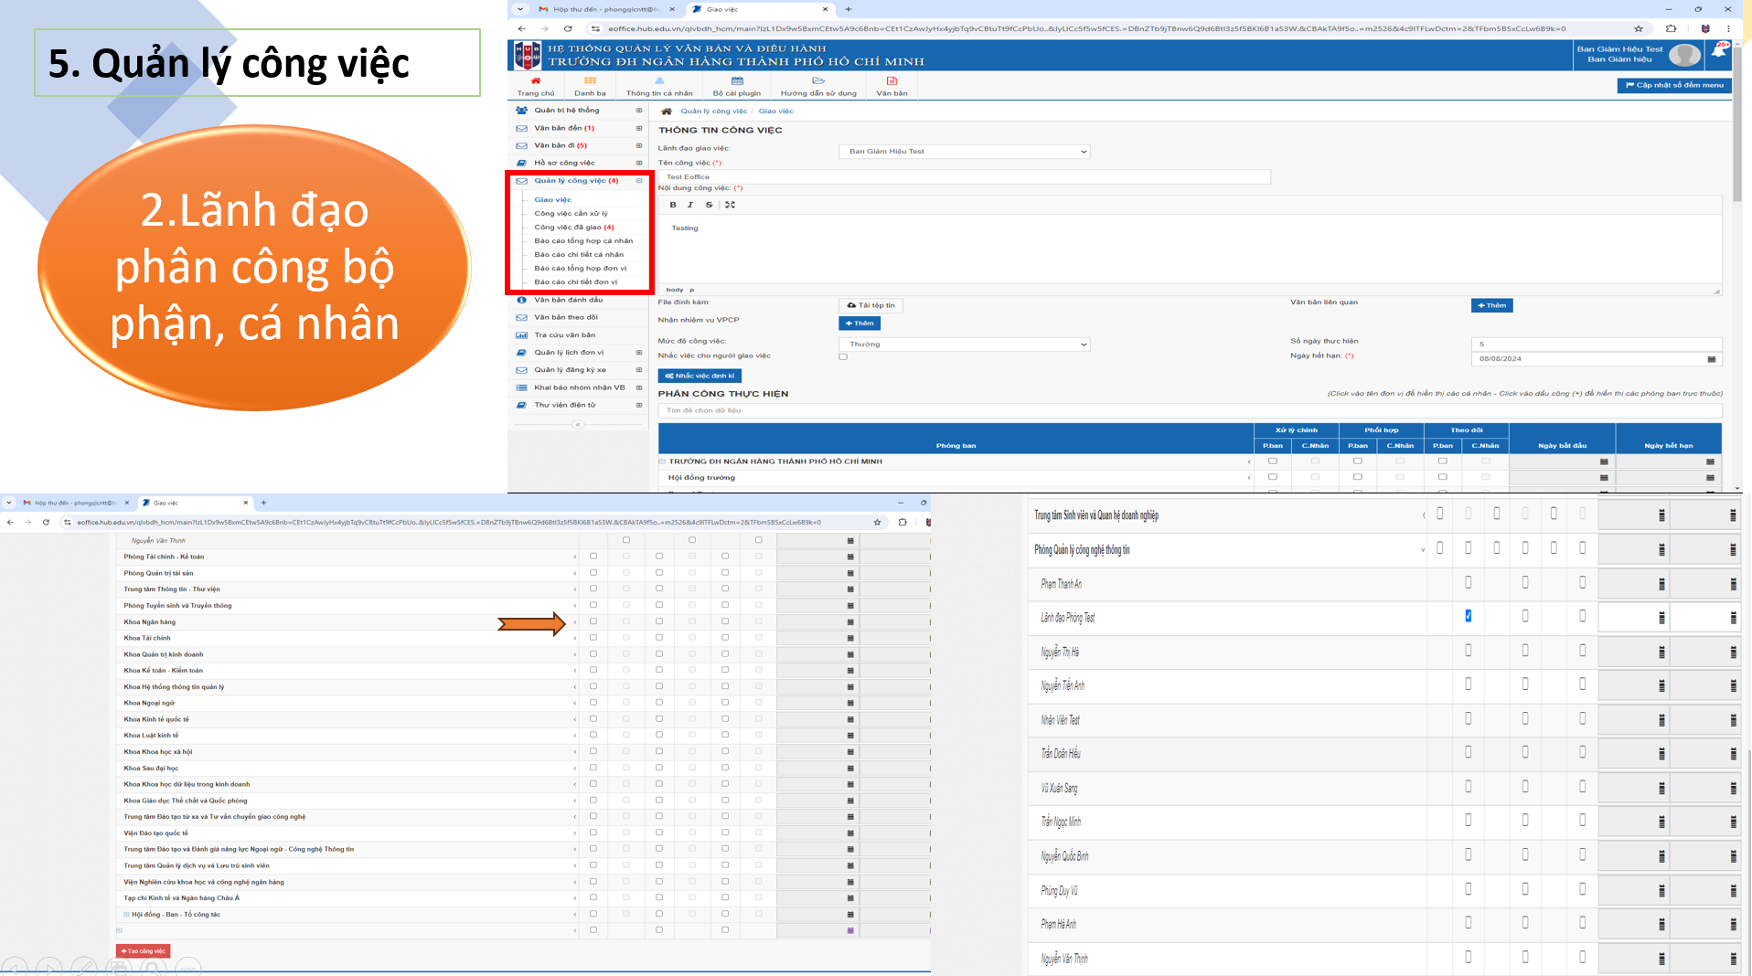
- Chuyên viên thực hiện
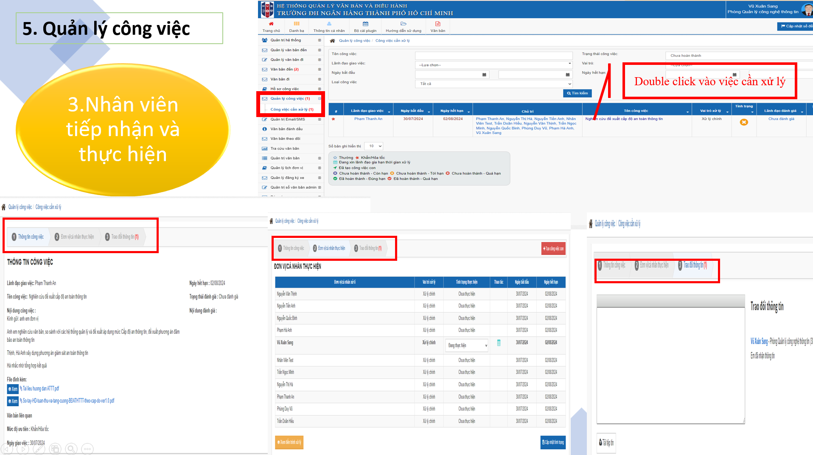

Quản lý lịch đơn vị
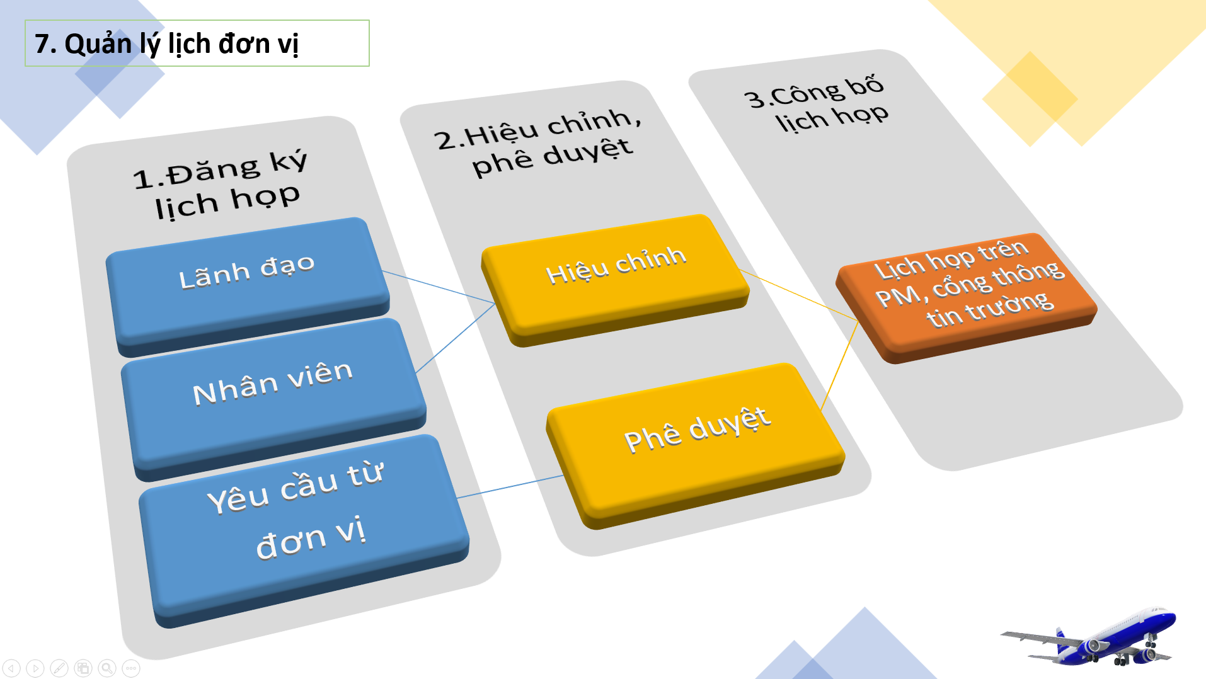

Quản trị thư viện điện tử
Phần này cách dùng và tạo tương tự như google driver. Bao gồm 3 phần chính

Thư viện điện tử cá nhân
Thư viện điện tử cá nhân là 1 thư mục để lưu trữ nhiều hồ sơ cá nhân chỉ riêng tài khoản sở hữu thấy. Các tạo như sao:
Bước 1: Vào menu Thư viện điện tử Thư viện điện tử cá nhân
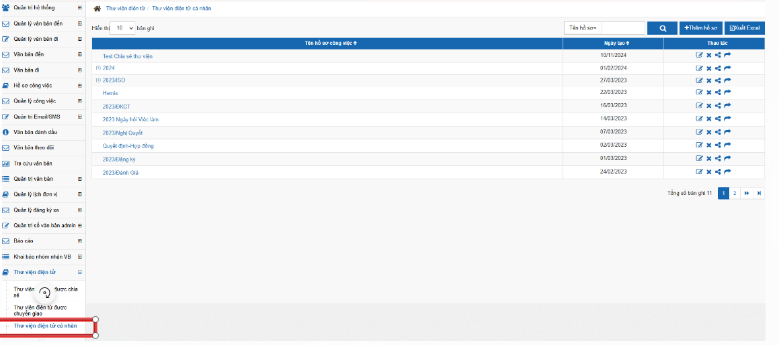
Bước 2: Chọn thêm hồ sơ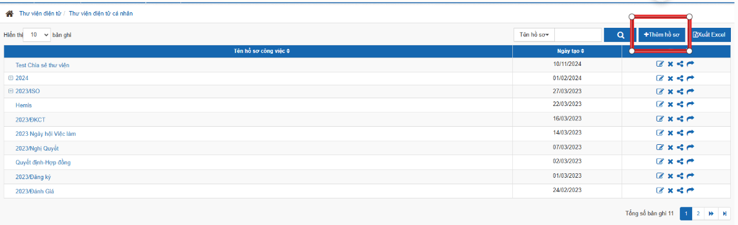
Bước 3: Gõ tên Hồ sơ và mô tả Chọn Lưu hoặc Lưu và đóng
Lưu ý: Nếu check vào dùng chung thì có nghĩa là thư mục được chia sẻ toàn trường ở chế độ đọc
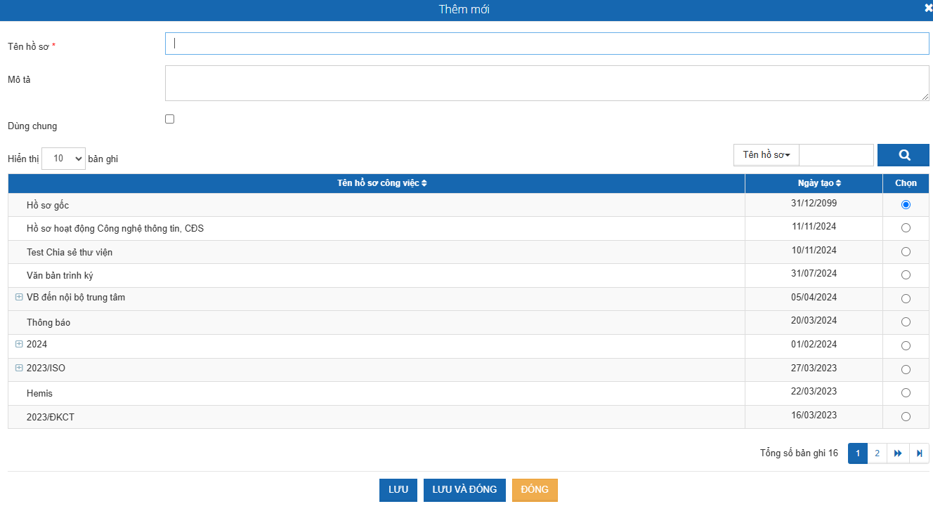
Trong 01 thư viện viện cá nhân có thể tạo nhiều thư viện con, bao gồm nhiều thể loại.
- Cách sử dụng là vào viện cá nhân đó.
- Lưu ý Thêm tài liệu sẽ cho phép đính file từ bên ngoài vào phải nhỏ gọn để hệ thống linh hoạt.
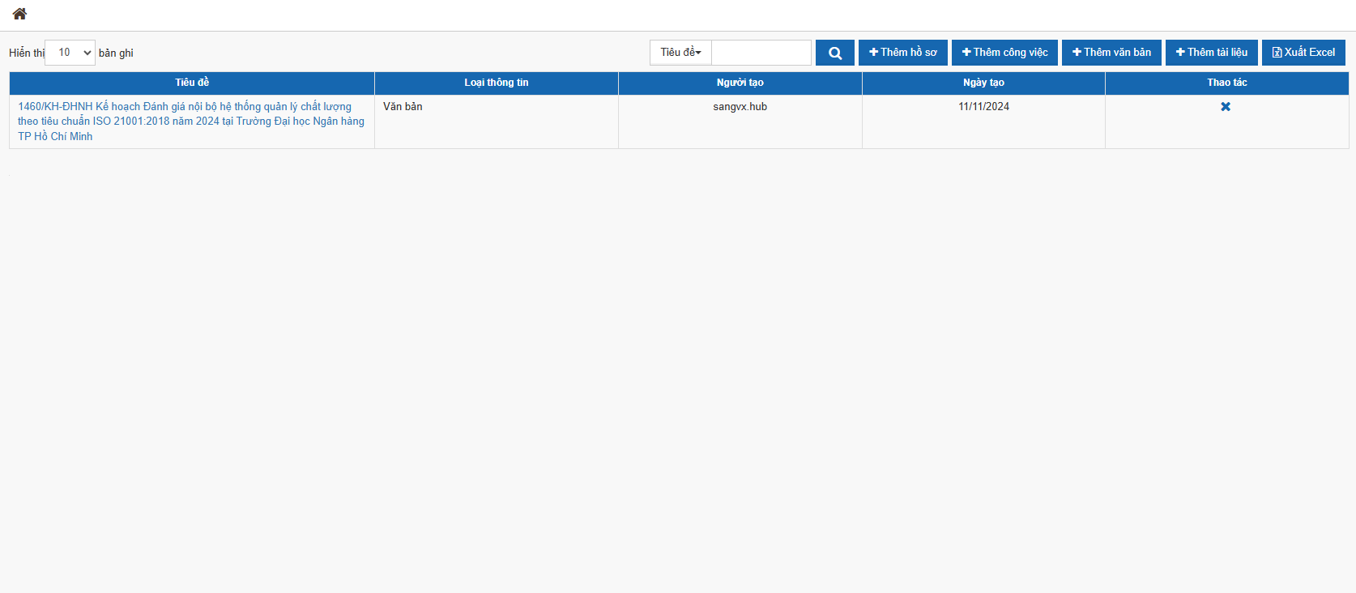

Thự viện điện tử dùng chung
Thư viện dùng chung là 1 thư mục được chia sẻ toàn trường hoặc một số tài khoản khác ở chế đọc và thêm.
Bước 1: Tạo thư viện cá nhân như phần 2.1.11.1 nhưng có check vào dùng chung Lưu và đóng.
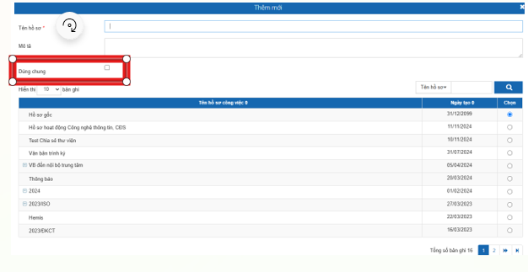
Bước 2: Trên giao diện thư viện cá nhân chọn mục Chia sẻ
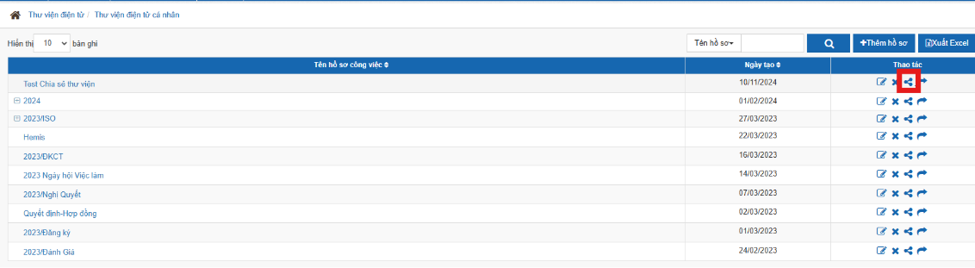
Bước 3: Trên giao diện chia sẻ hồ sơ công việc Chọn chế độ Đọc và thêm ở phần Quyền được chia sẻ
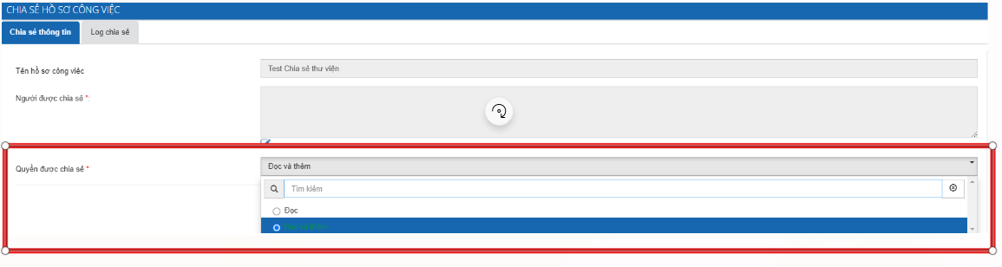
Bước 4: Trên giao diện chia sẻ hồ sơ công việc tài khoản được chia sẻ nếu muốn chỉ chia sẻ cho một tài khoản nhất định. Ở mục này phạm vi chia sẻ là toàn Trường
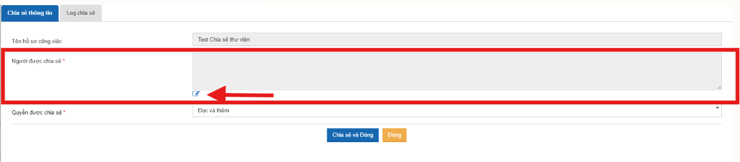
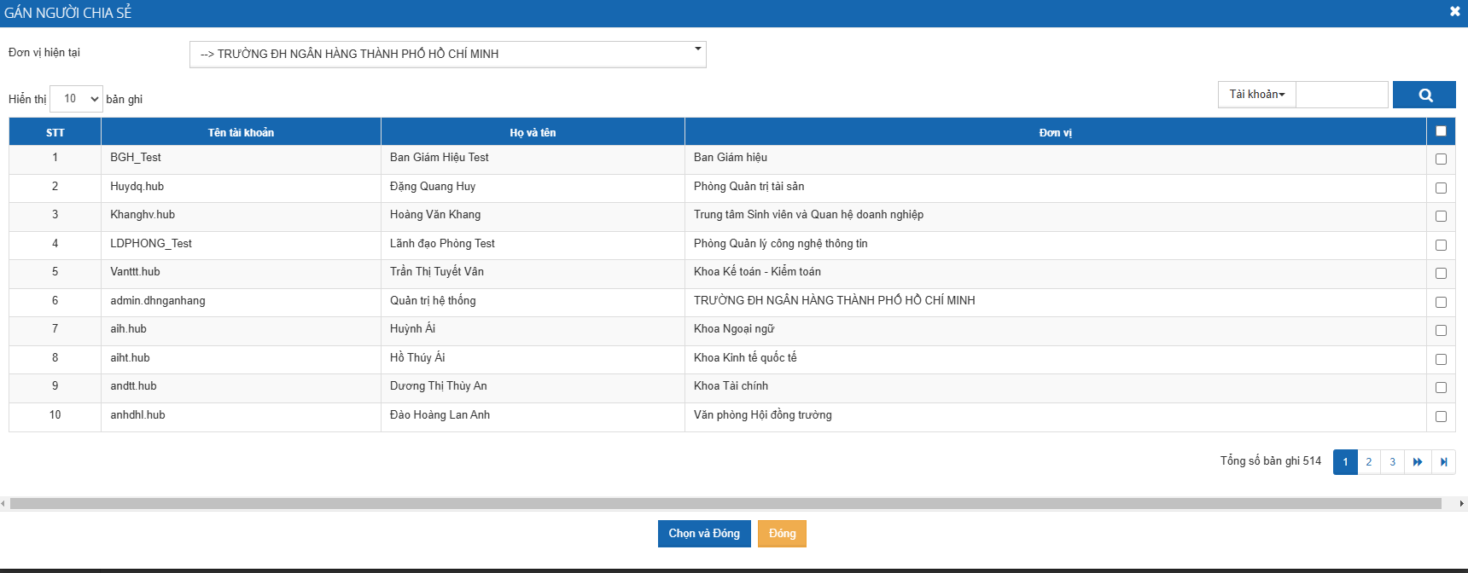
Bước 5: Chọn lưu và đóng.

Chuyển giao thư viện và thư viện được chuyển giao
Chuyển giao thư viện là chuyển giao quyền chủ sở hữu thư viện do cá nhân tài khoản tạo hoặc thư viện tài khoản được chuyển giao.
Bước 1: Trên thư viện điện tử cá nhân Chọn nút chia sẻ
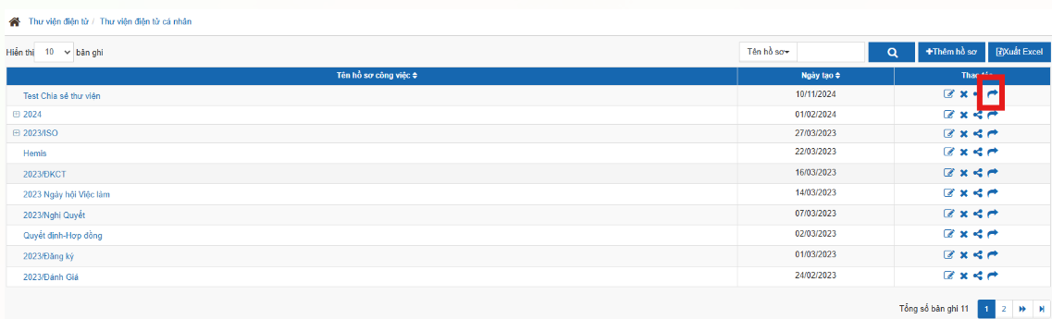
Bước 2: Trên Giao diện chuyển giao hồ sơ công việc Chọn nút người tiếp nhận
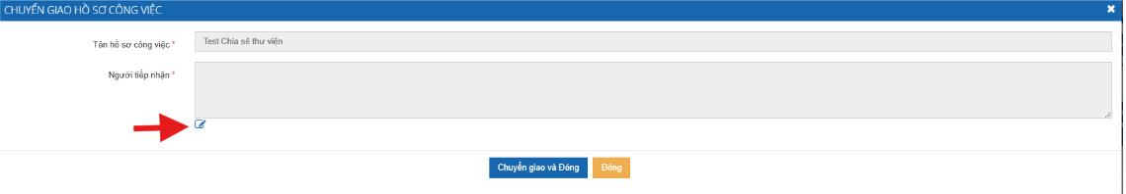
Bước 3: Chọn tài khoản tiếp nhận là 01 tài khoản trong cùng 1 đơn vị
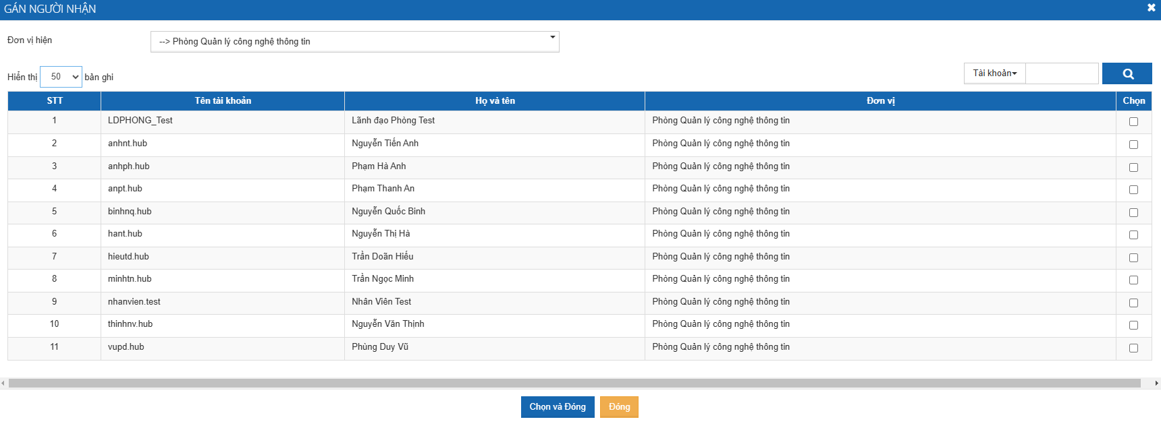
Bước 4: Chọn lưu và đóng

Quản trị văn bản

Quản trị sổ văn bản đến
Để thực hiện chức năng Quản trị sổ văn bản đến, NSD chọn menu [Quản trị văn bản] -> [Sổ văn bản đến] trên màn hình như sau:
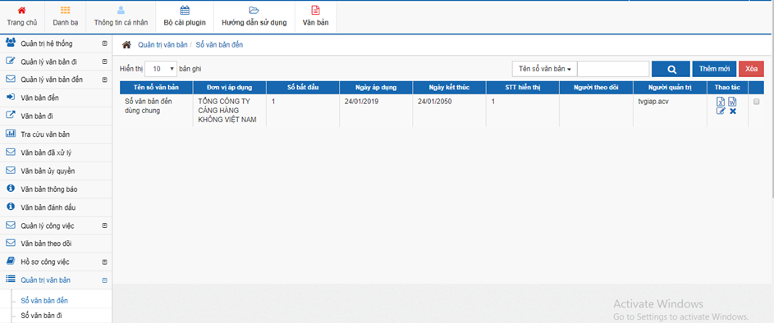
Thêm mới sổ văn bản đến
Để thực hiện thêm mới sổ văn bản, NSD chọn chức năng [Thêm mới] trên màn hình như sau:
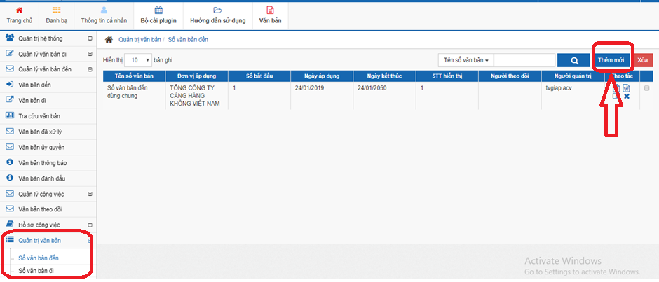
Khi đó hệ thống hiển thị màn hình như sau:
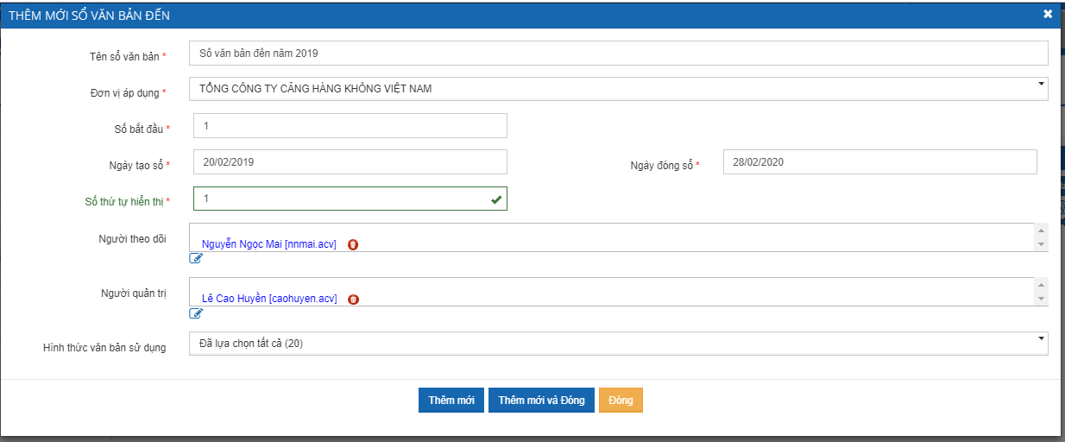
NSD nhập các thông tin sổ văn bản đến như sau (các trường thông tin có dấu * là các trường thông tin bắt buộc):
- Tên sổ văn bản: NSD nhập tên cho sổ văn bản
- Đơn vị áp dụng: NSD chọn đơn vị áp dụng cho sổ văn bản, mặc định là đơn vị NSD đang trực thuộc
- Số bắt đầu: nhập số bắt đầu cho sổ văn bản
- Ngày tạo sổ: chọn ngày tạo sổ văn bản
- Ngày đóng sổ: chọn ngày đóng sổ văn bản
- Số thứ tự hiển thị: chọn số thứ tự hiển thị cho sổ
- Người theo dõi: NSD click vào icon khi đó hệ thống sẽ hiển thị danh sách người dùng như sau:
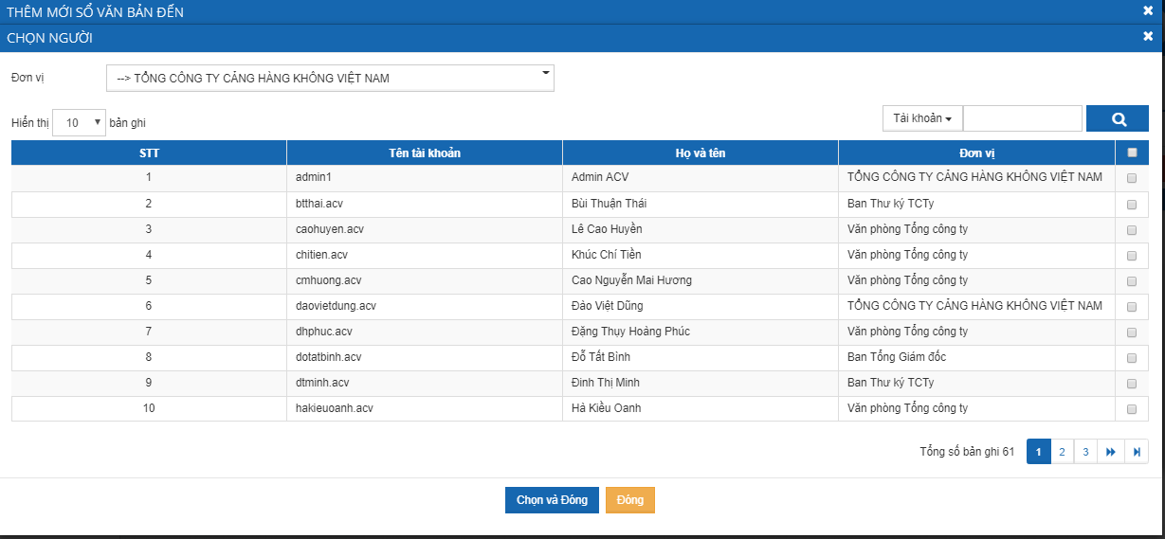
NSD chọn người theo dõi cho sổ văn bản, khi đó những user được gán quyền theo dõi sổ văn bản nào sẽ nhìn thấy các văn bản đó trong menu [Văn bản theo dõi].
- Người quản trị: NSD click vào icon khi đó hệ thống sẽ hiển thị danh sách người dùng như sau:
NSD chọn người quản trị cho sổ văn bản, khi đó những user được gán quyền quản trị sổ văn bản nào sẽ được quản trị sổ văn bản đó.
- Hình thức sử dụng: NSD chọn hình thức sử dụng cho sổ văn bản bằng cách check vào các hình thức của văn bản như sau:
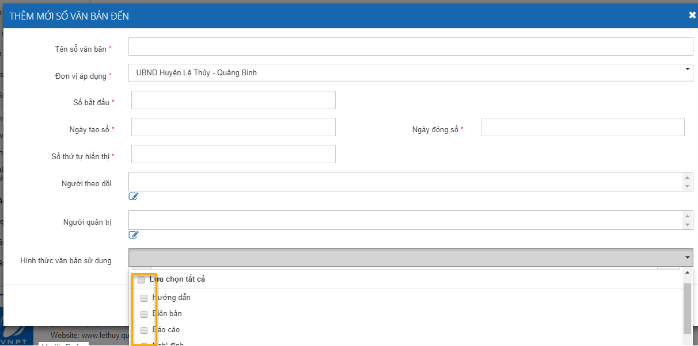
Sau khi NSD nhập xong các thông tin về sổ văn bản đến, NSD click [Thêm mới] để thực hiện thêm mới sổ và tiếp tục thêm sổ văn bản đến khác hoặc click [Thêm mới và đóng] để thực hiện thêm mới sổ và đóng màn hình thêm mới.
Cập nhật sổ văn bản đến
Để thực hiện cập nhật sổ văn bản đến, NSD click icon trên danh sách sổ văn bản như sau:
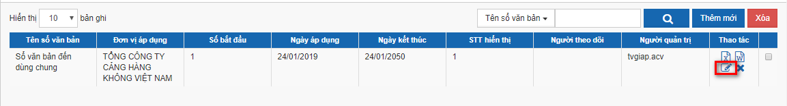
Khi đó hệ thống hiển thị màn hình thông tin về sổ văn bản cần cập nhật như sau:
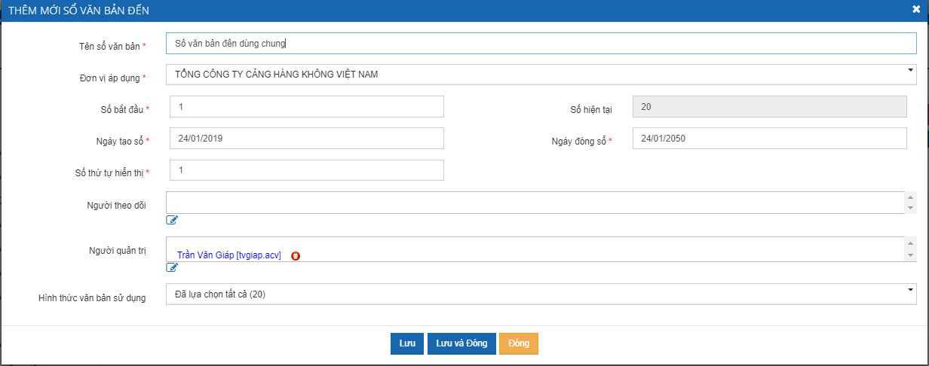
NSD cập nhật các thông tin mong muốn, click [Lưu] để lưu các thông tin vừa cập nhật và hệ thống vẫn giữ nguyên màn hình thêm mới sổ văn bản đến hoặc click [Lưu và đóng] để hoàn thành việc cập nhật và đóng màn hình thêm mới.
Xóa sổ văn bản đến
Sổ văn bản đến chỉ được phép xóa khi sổ chưa được sử dụng.
Để thực hiện xóa sổ văn bản đến, NSD click icon trên màn hình hoặc check vào check box của các sổ văn bản như sau:
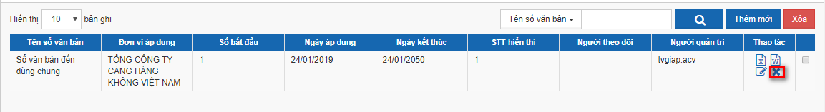
Khi đó, nếu sổ văn bản đã được áp dụng thì hệ thống không cho phép xóa, ngược lại hệ thống sẽ cho phép xóa sổ văn bản được chọn.
Export sổ văn bản
Hệ thống cho phép export thông tin sổ văn bản ra định dạng Word hoặc định dạng Excel, NSD chọn định dạng cần export như sau:
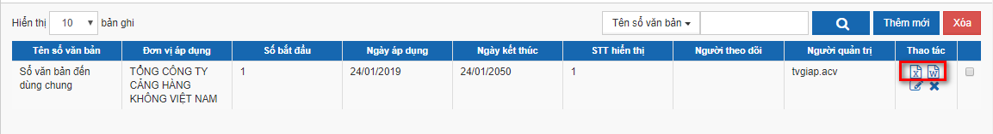
Khi đó hệ thống sẽ export danh sách sổ văn bản ra định dạng được chọn.

Quản trị sổ văn bản đi
Để thực hiện chức năng Quản trị sổ văn bản đi, NSD chọn menu [Quản trị văn bản] -> [Sổ văn bản đi] trên màn hình như sau:
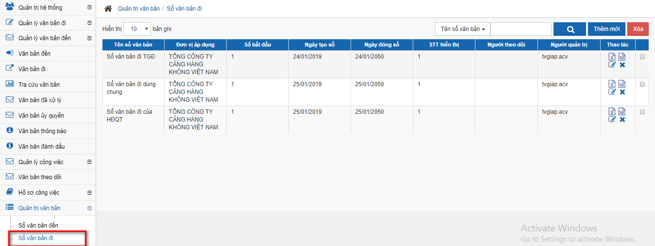
Thêm mới sổ văn bản đi
Để thực hiện thêm mới sổ văn bản, NSD chọn chức năng [Thêm mới] trên màn hình như sau:
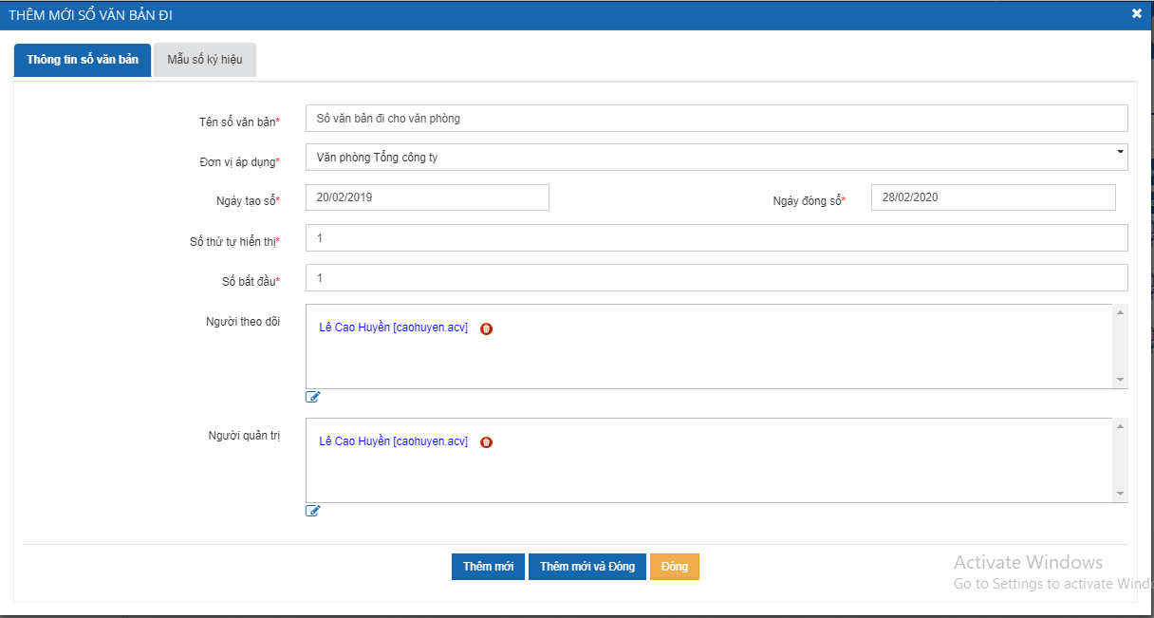
Thông tin sổ văn bản đi gồm có 2 tab:
- Thông tin sổ văn bản
- Mẫu số ký hiệu
Đối với tab: Thông tin sổ văn bản:
NSD nhập các thông tin sổ văn bản đến như sau (các trường thông tin có dấu * là các trường thông tin bắt buộc):
- Tên sổ văn bản: NSD nhập tên cho sổ văn bản
- Đơn vị áp dụng: NSD chọn đơn vị áp dụng cho sổ văn bản, mặc định là đơn vị NSD đang trực thuộc
- Ngày tạo sổ: chọn ngày tạo sổ văn bản
- Ngày đóng sổ: chọn ngày đóng sổ văn bản
- Số thứ tự hiển thị: chọn số thứ tự hiển thị cho sổ
- Người theo dõi: NSD click vào icon để chọn người theo dõi
NSD chọn người theo dõi cho sổ văn bản, khi đó những user được gán quyền theo dõi sổ văn bản nào sẽ nhìn thấy các văn bản đó trong menu [Văn bản theo dõi].
- Người quản trị: NSD click vào icon để lựa chọn người quản trị sổ

NSD chọn người quản trị cho sổ văn bản, khi đó những user được gán quyền quản trị sổ văn bản nào sẽ được quản trị sổ văn bản đó.
NSD click [Thêm mới] để thêm thông tin sổ vừa lưu, khi đó sổ văn bản đi được lưu vào danh sách. Để khai báo [Thông tin ký hiệu], NSD click icon cập nhật của sổ vừa tạo để tiếp tục khai báo thông tin ký hiệu, khi đó hệ thống hiển thị màn hình như sau:
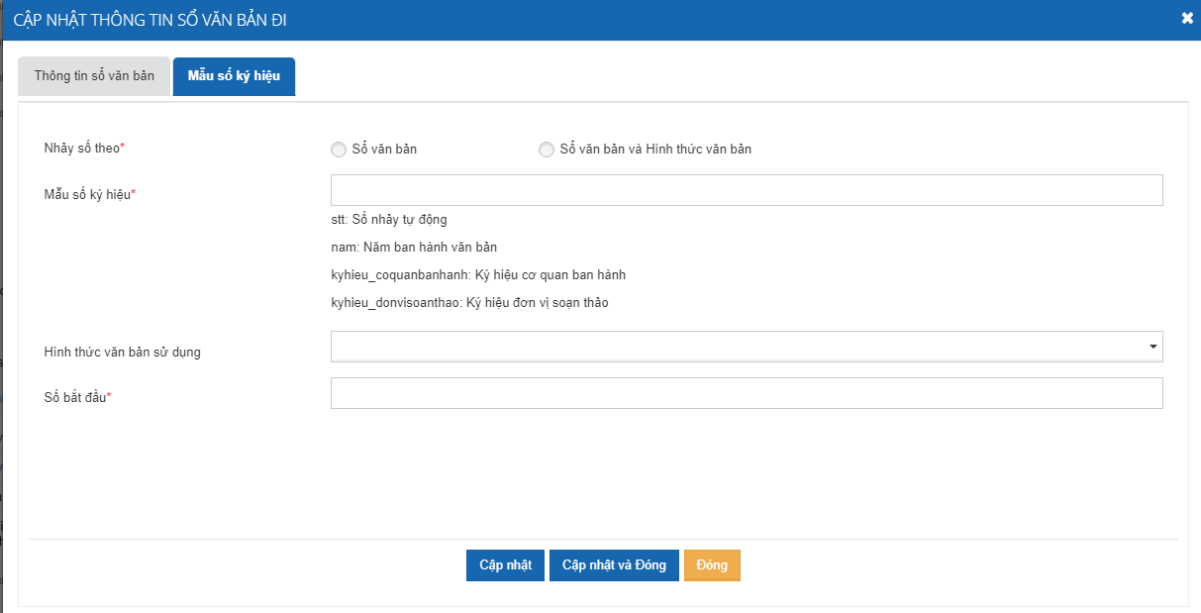
- Quy ước tại HUB: [stt]/[hinhthucvanban]-đhnh-[donvisoanthao]
- Nhảy sổ theo: Chọn hình thức nhảy sổ tự động theo “Sổ văn bản” hoặc “Sổ văn bản và hình thức văn bản”.
- Mẫu số ký hiệu: NSD định nghĩa mẫu số ký hiệu theo quy tắc quy định, ví dụ: stt/nam/kyhieu_coquanbanhanh
- Hình thức văn bản sử dụng: Chọn các hình thức văn bản áp dụng cho sổ văn bản.
NSD click [Cập nhật] hoặc [Cập nhật &đóng] để hoàn thành việc thêm mới sổ văn bản đi.
Cập nhật sổ văn bản đi
Để thực hiện cập nhật sổ văn bản đi, NSD click icon trên danh sách sổ văn bản như sau:
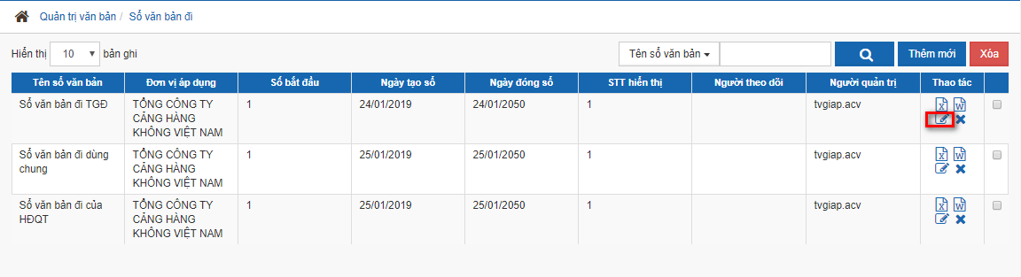
Khi đó hệ thống hiển thị màn hình thông tin về sổ văn bản cần cập nhật như sau:
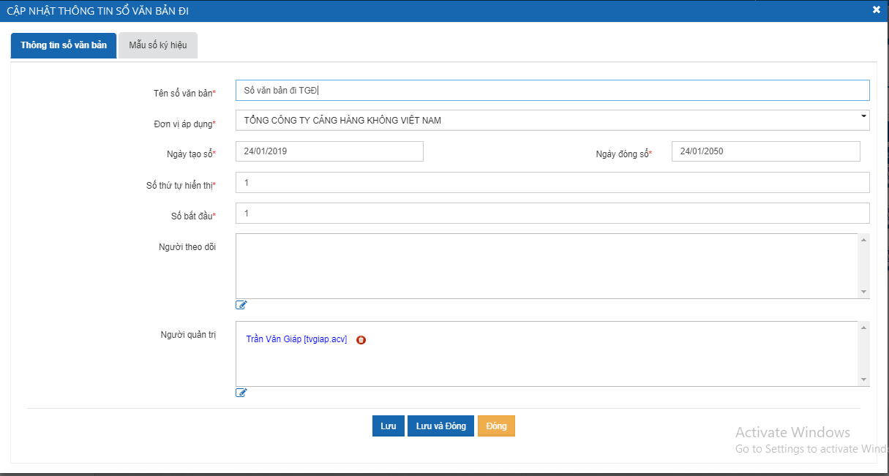
NSD cập nhật các thông tin mong muốn, click [Lưu] để lưu các thông tin vừa cập nhật và hệ thống vẫn giữ nguyên màn hình thêm mới sổ văn bản đến hoặc click [Lưu và đóng] để hoàn thành việc cập nhật và đóng màn hình thêm mới.
Xóa sổ văn bản đi
Sổ văn bản đi chỉ được phép xóa khi sổ chưa được sử dụng.
Để thực hiện xóa sổ văn bản đi, NSD click icon trên màn hình hoặc check vào check box của các sổ văn bản như sau:
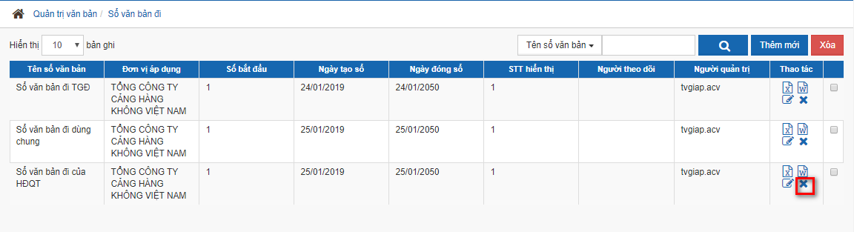
Khi đó, nếu sổ văn bản đã được áp dụng thì hệ thống không cho phép xóa, ngược lại hệ thống sẽ cho phép xóa sổ văn bản được chọn.
Export sổ văn bản
Hệ thống cho phép export thông tin sổ văn bản ra định dạng Word hoặc định dạng Excel, NSD chọn định dạng cần export như sau:
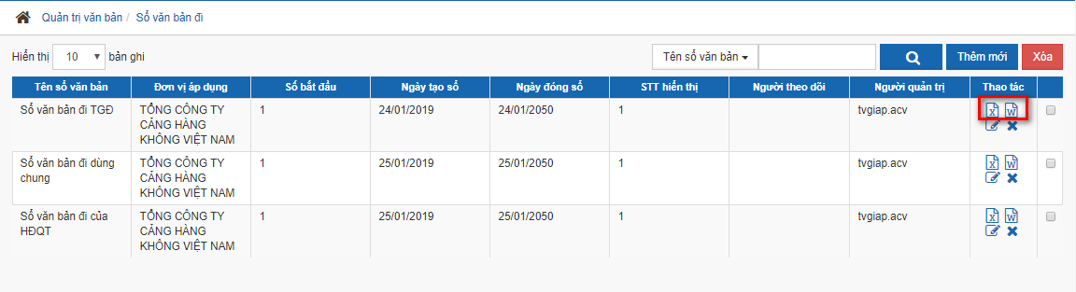
Khi đó hệ thống sẽ export danh sách sổ văn bản ra định dạng được chọn.

Quản trị đơn vị bên ngoài
Hệ thống cho phép định nghĩa các đơn vị nhận văn bản là đơn vị bên ngoài.
Để thực hiện quản trị đơn vị bên ngoài, NSD chọn menu [Quản trị văn bản] -> [Quản trị đơn vị bên ngoài] như sau:
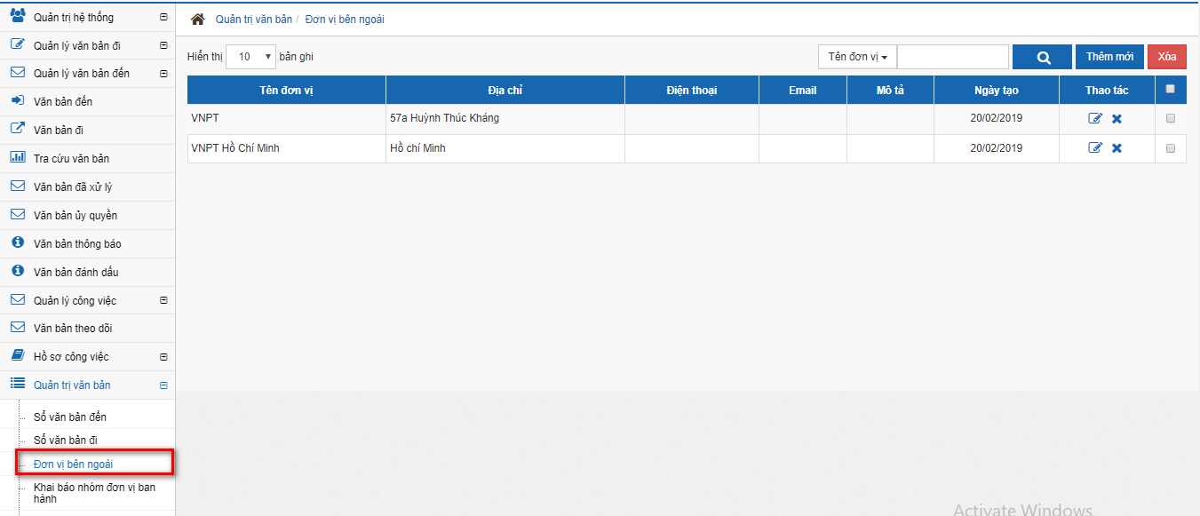
Thêm mới đơn vị bên ngoài
Để thực hiện thêm mới, NSD click nút [Thêm mới] trên màn hình như sau:
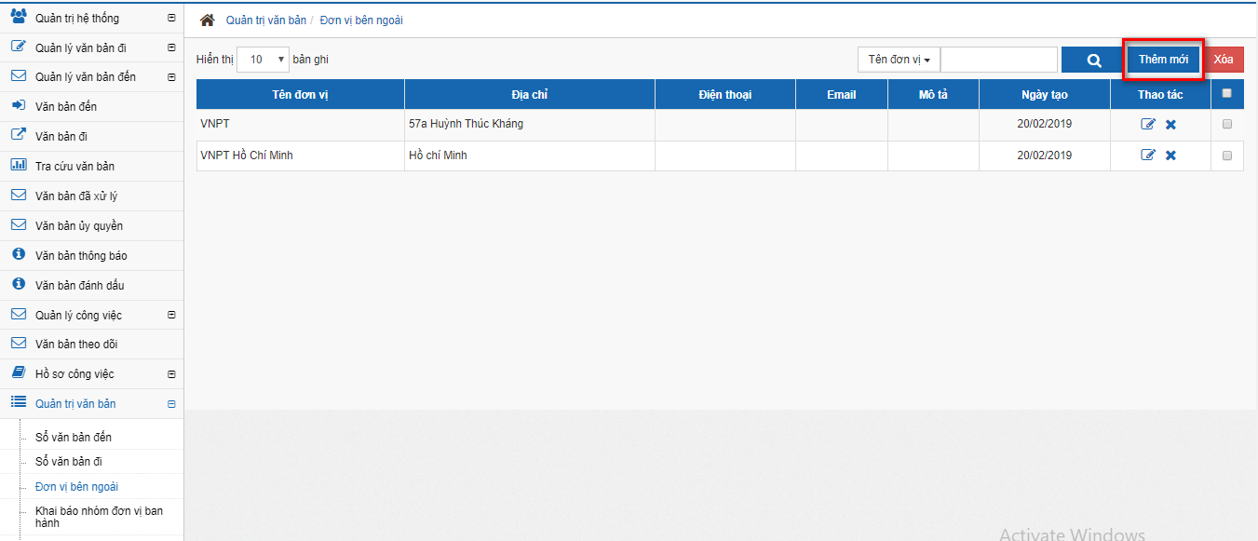
Khi đó hệ thống hiển thị màn hình thêm mới như sau:
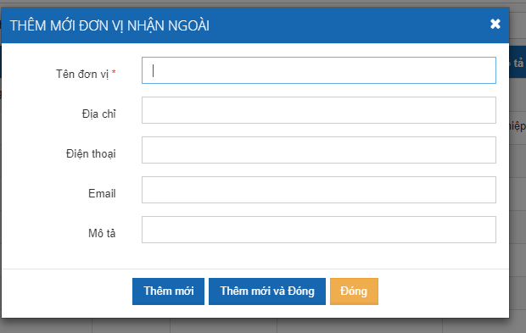
NSD nhập các thông tin đơn vị ngoài, NSD click [Thêm mới] để thực hiện thêm mới đơn vị ngoài và tiếp tục thêm đơn vị ngoài khác khác hoặc click [Thêm mới và đóng] để thực hiện thêm mới đơn vị ngoài và đóng màn hình thêm mới.
Cập nhật đơn vị ngoài
Để thực hiện cập nhật đơn vị ngoài, NSD click icon trên danh sách đơn vị ngoài như sau:
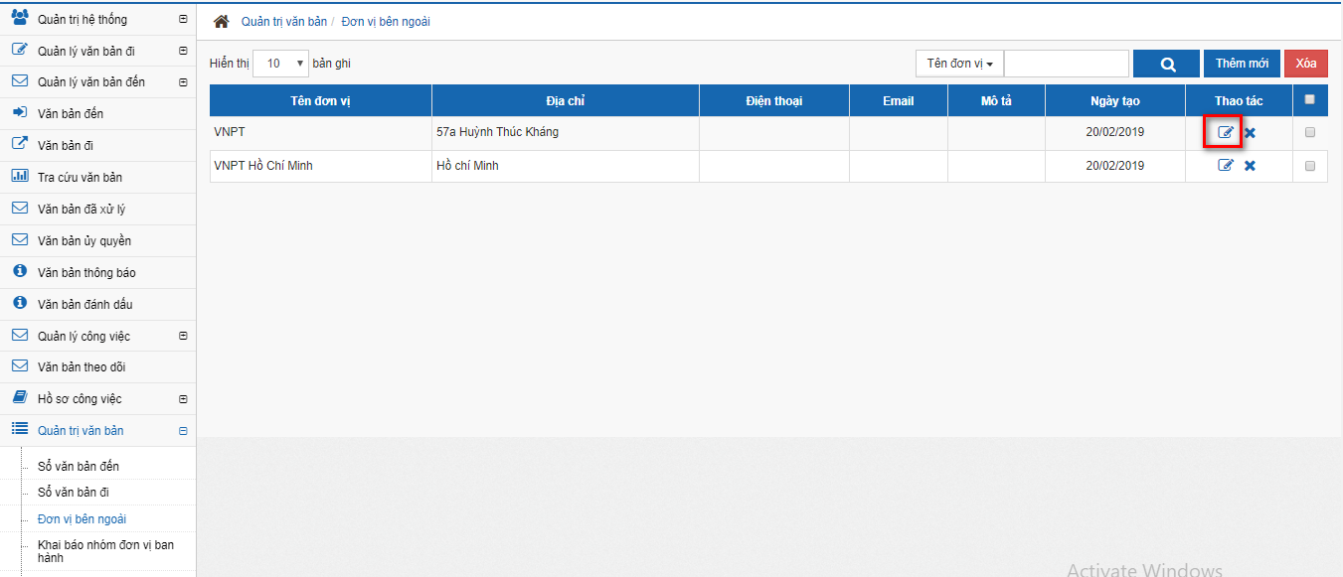
Khi đó hệ thống hiển thị màn hình thông tin về đơn vị cần cập nhật như sau:
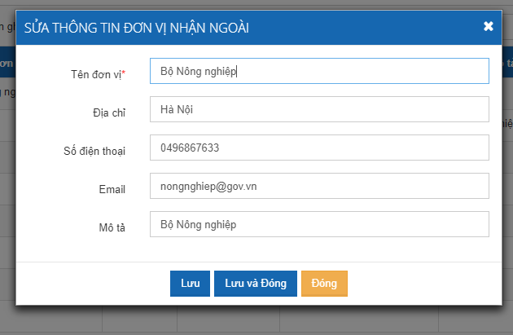
NSD cập nhật các thông tin mong muốn, click [Lưu] để lưu các thông tin vừa cập nhật và hệ thống vẫn giữ nguyên màn hình cập nhật đơn vị ngoài hoặc click [Lưu và đóng] để hoàn thành việc cập nhật và đóng màn hình cập nhật.
Xóa đơn vị bên ngoài
Để thực hiện xóa sổ văn bản đến, NSD click icon trên màn hình hoặc check vào check box của các đơn vị ngoài như sau:
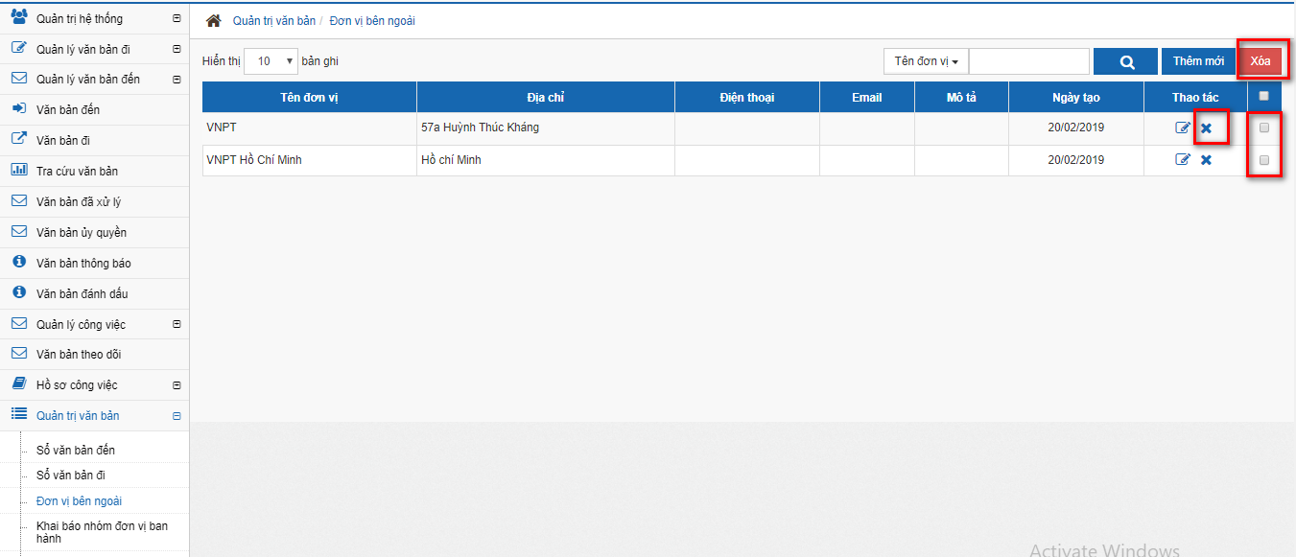
Khi đó hệ thống sẽ xóa đơn vị bên ngoài được chọn.

Khai báo nhóm đơn vị ban hành
Hệ thống cho phép định nghĩa các nhóm đơn vị ban hành để nhằm mục đích ban hành nhanh, không cần lựa chọn từng đơn vị một.
Để thực hiện khai báo nhóm đơn vị ban hành, NSD chọn menu [Quản trị văn bản] -> [Khai báo nhóm đơn vị ban hành] như sau:
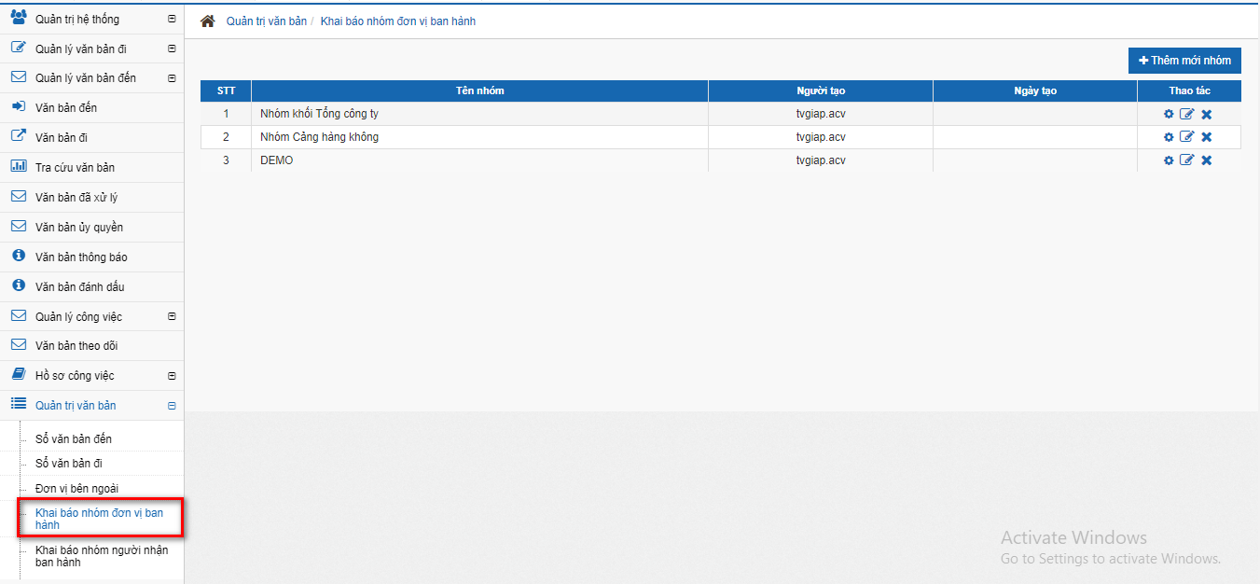
Thêm mới nhóm đơn vị ban hành
Để thực hiện thêm mới, NSD click [Thêm mới nhóm] trên màn hình như sau:
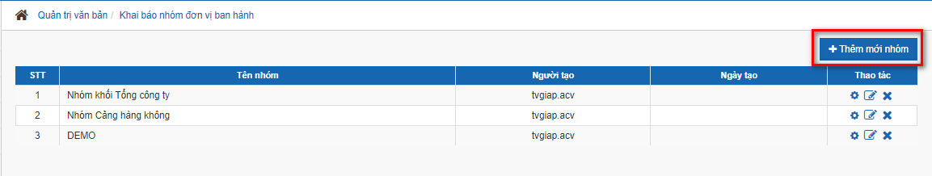
Khi đó hệ thống hiển thị màn hình như sau:
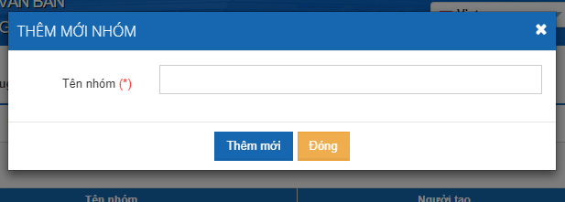
NSD đặt tên cho nhóm, click [Thêm mới] để hoàn thành.
Gán đơn vị vào nhóm
Để thực hiện gán đơn vị vào nhóm, NSD click icon [Danh sách đơn vị] trên màn hình như sau:
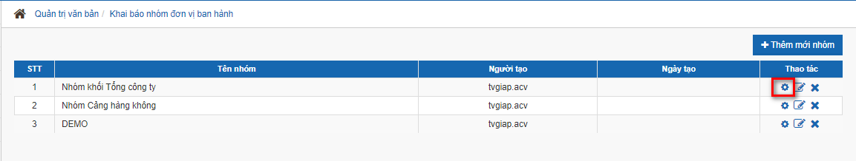
Khi đó hệ thống hiển thị các danh sách đơn vị là đơn vị độc lập trong đơn vị chứa User đang quản trị nhóm như sau:
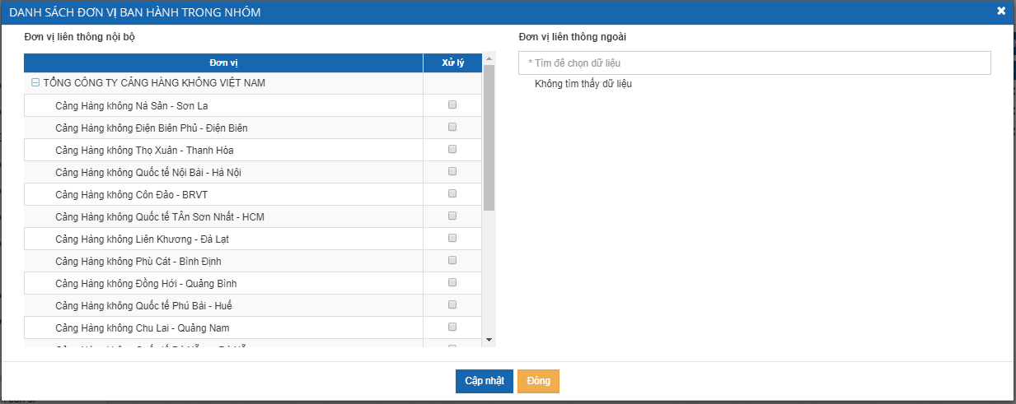
NSD check các đơn vị cần thêm vào nhóm, click [Cập nhật] để hoàn thành.
Sửa nhóm đơn vị ban hành
Để thực hiện sửa đơn vị ban hành, NSD click icon [Sửa] trên màn hình như sau:
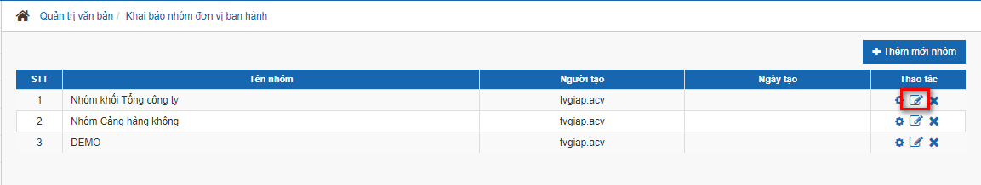
Khi đó hệ thống sẽ hiển thị màn hình thông tin nhóm đơn vị, NSD tùy chỉnh, click [Cập nhật] để hoàn thành.
Xóa đơn vị ban hành
Để thực hiện xóa đơn vị ban hành, NSD click icon [Xóa] trên màn hình như sau:
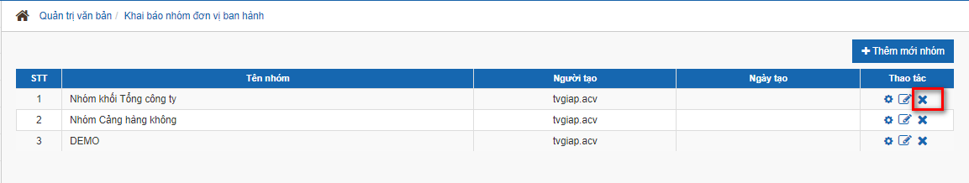
Khi đó hệ thống sẽ xóa đơn vị được chọn.

Văn ký phối hợp nhiều đơn vị
- Chuyên viên/Giảng viên đơn vị dự thảo văn bản.
- Trình Lãnh đạo phòng ký số văn bản.

Quy trình ký phối hợp nhiều đơn vị
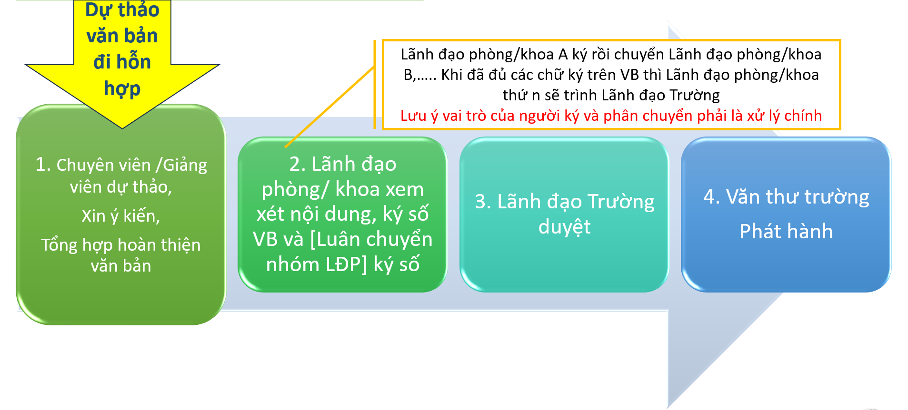
Hình 9: Quy trình ký văn bản hỗn hợp nhiều phòng ban

Hướng dẫn vận hành
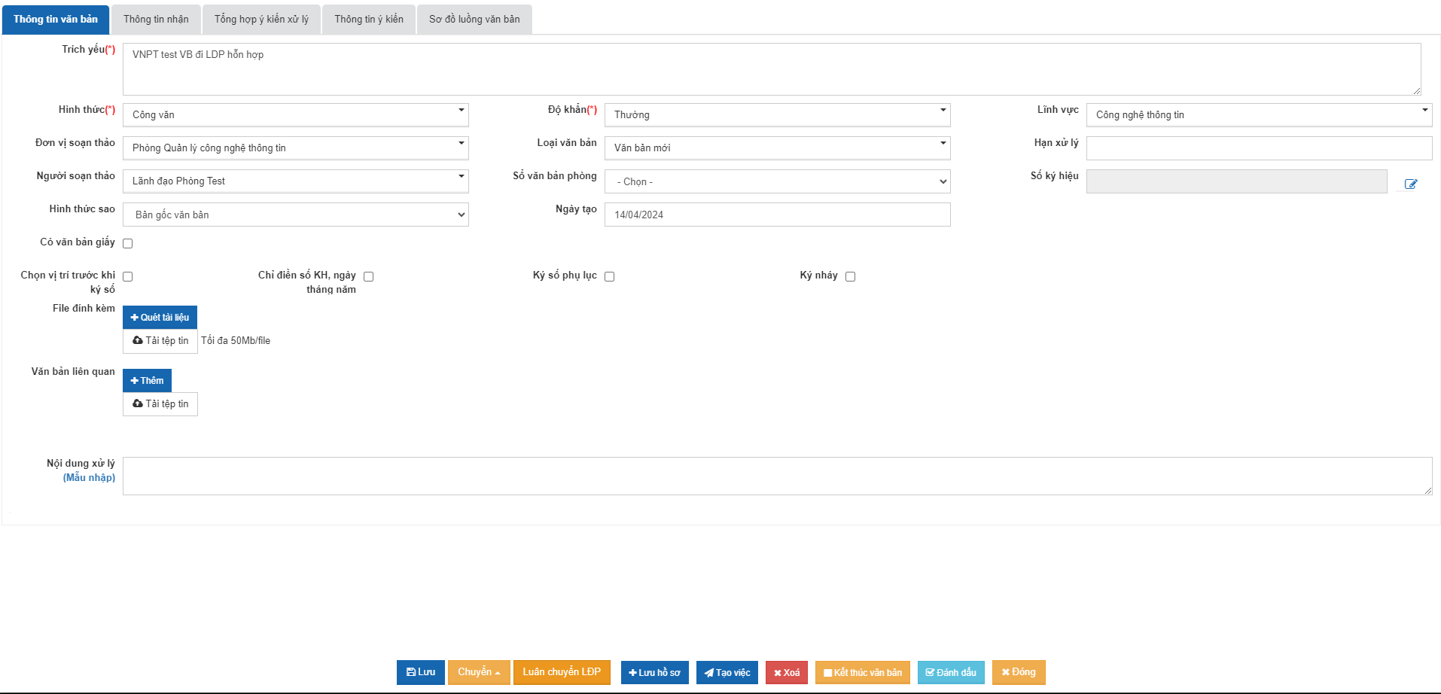
Luân chuyển Lãnh đạo phòng
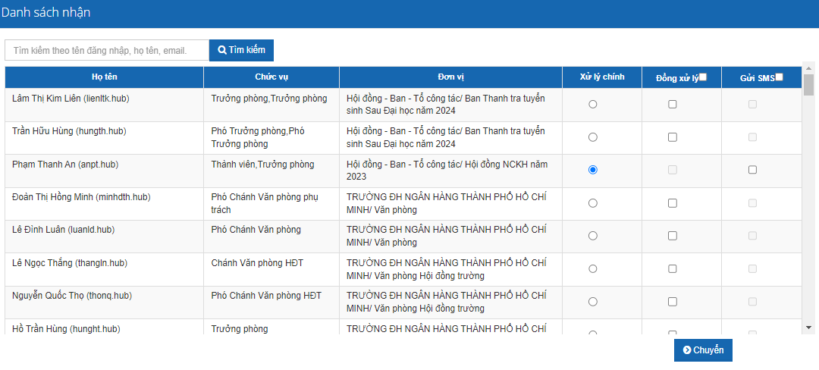
- Lãnh đạo Phòng chuyển Lãnh đạo phòng của đơn vị khác với vai trò là xử lý chính. (Tuần tự như vậy cho đến đơn vị cuối cùng)
- Lãnh đạo đơn vị cuối chuyển Ban Giám hiệu với vai trò (Xử lý chính).
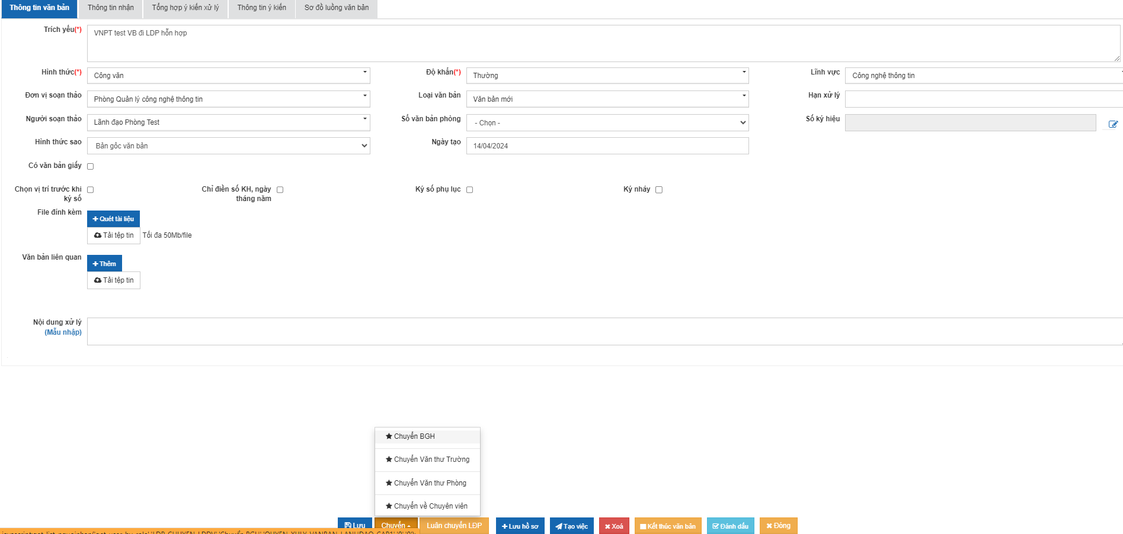
Chuyển Ban Giám hiệu
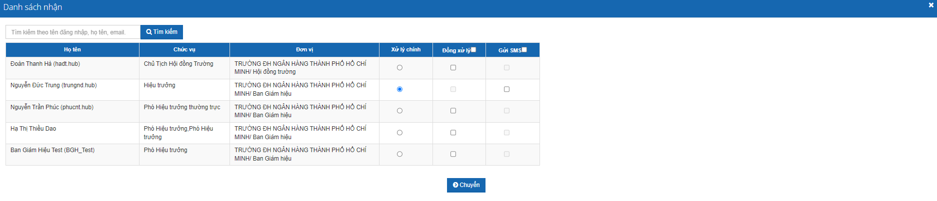
- Ban Giám hiệu chuyển văn thư Trường phát hành (nếu cần) hoặc chuyển về Lãnh đạo đơn vị chủ trì.
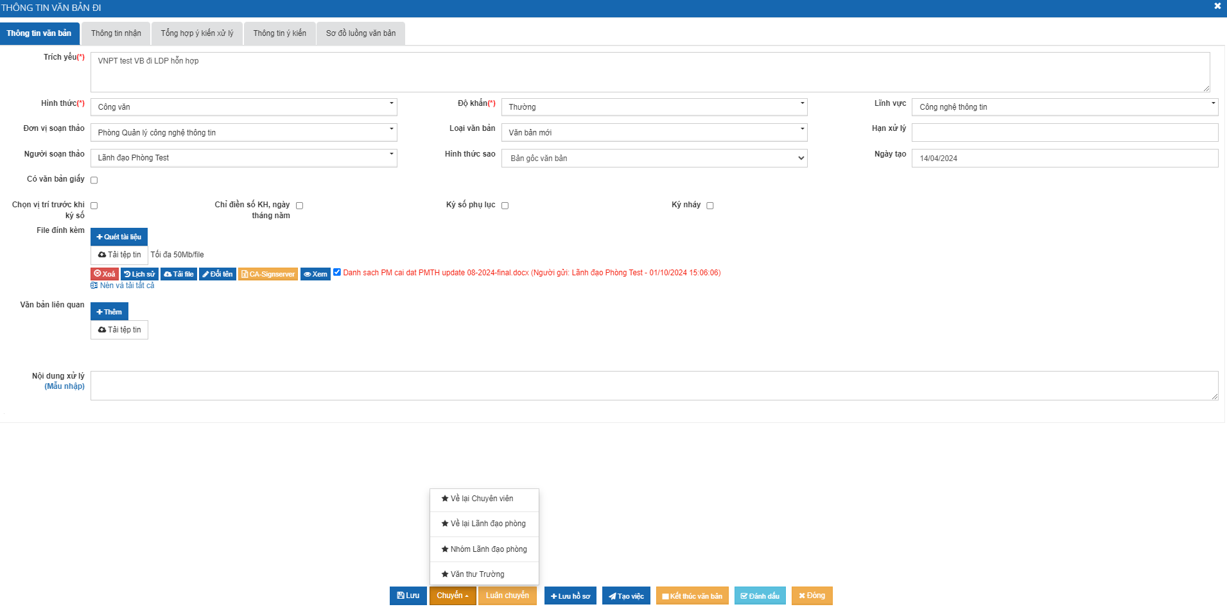
Chuyển về văn thư trường.
Hoặc chuyển về Lãnh đạo phòng chủ trì thì chọn nhóm Lđ Phòng
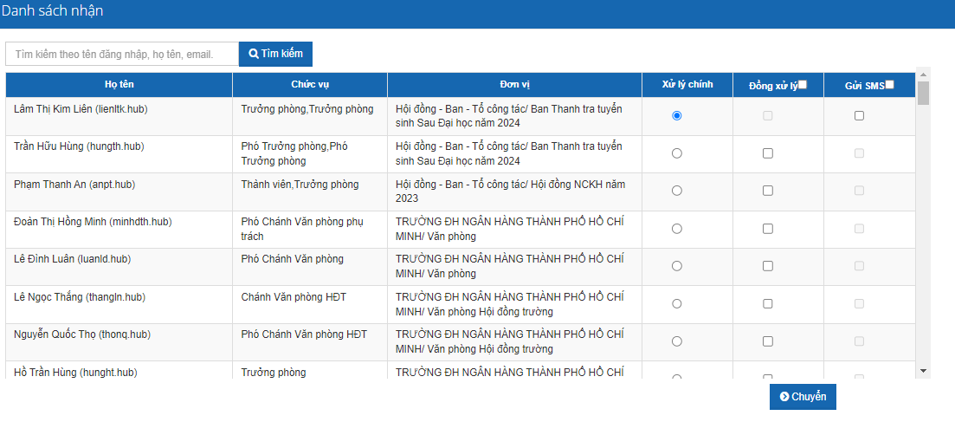

Một số lưu ý
Một số lưu ý:
- Những Lãnh đạo đơn vị ký và chuyển đi phải là người xử lý chính.
- Vai trò là đồng xử lý thì chỉ ký tên hoặc cho ý kiến, lưu lại là xong.
- Văn bản được chuyển tuần tự từng người một thay thế cho thao tác phải cầm tay đến các đơn vị xin chữ ký.
- Lãnh đạo đơn vị được thiết kế trong chương trình là Từ Phó trưởng phòng thuộc Viện/ Trung tâm, Phó trưởng bộ môn trở lên.

Ký bảng điểm

Quy trình ký bảng điểm
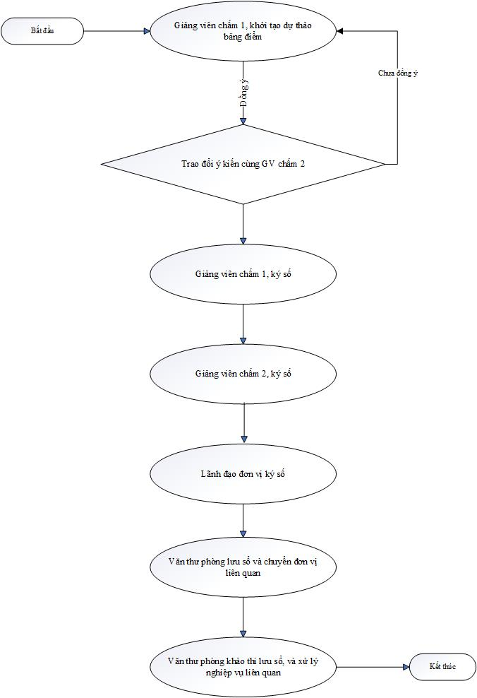
TT | Trách nhiệm | Nội dung công việc
1. | Giảng viên | Chấm thi và nhập điểm vào file dự thảo
2. | Giảng viên | Giảng viên được phân công chấm 1 và Giảng viên được phân công chầm trao đổi, thống nhất nội dung bảng điểm.
3. | Giảng viên | Giảng viên chấm 1 ký số bảng điểm và chuyển Giảng viên chấm 2.
4. | Giảng viên | Giảng viên chấm 2 ký số và chuyển Lãnh đạo đơn vị
5. | Lãnh đạo đơn vị | Lãnh đạo đơn vị ký số và chuyển Văn thư đơn vị
6. | Văn thư đơn vị | Văn thư đơn vị lưu sổ Bảng điểm đơn vị và chuyển Văn thư phòng KT&ĐBCL. (Nhập trích yếu là Mã lớp học phần)
7. | Văn thư Phòng KT&ĐBCL | Lưu sổ bảng điểm Phòng KT&ĐBCL và xử lý các nghiệp vụ liên quan

Hướng dẫn vận hành
Bước 1: GV chấm 1 khởi tạo Bảng điểm trên Eoffice
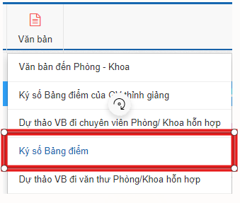
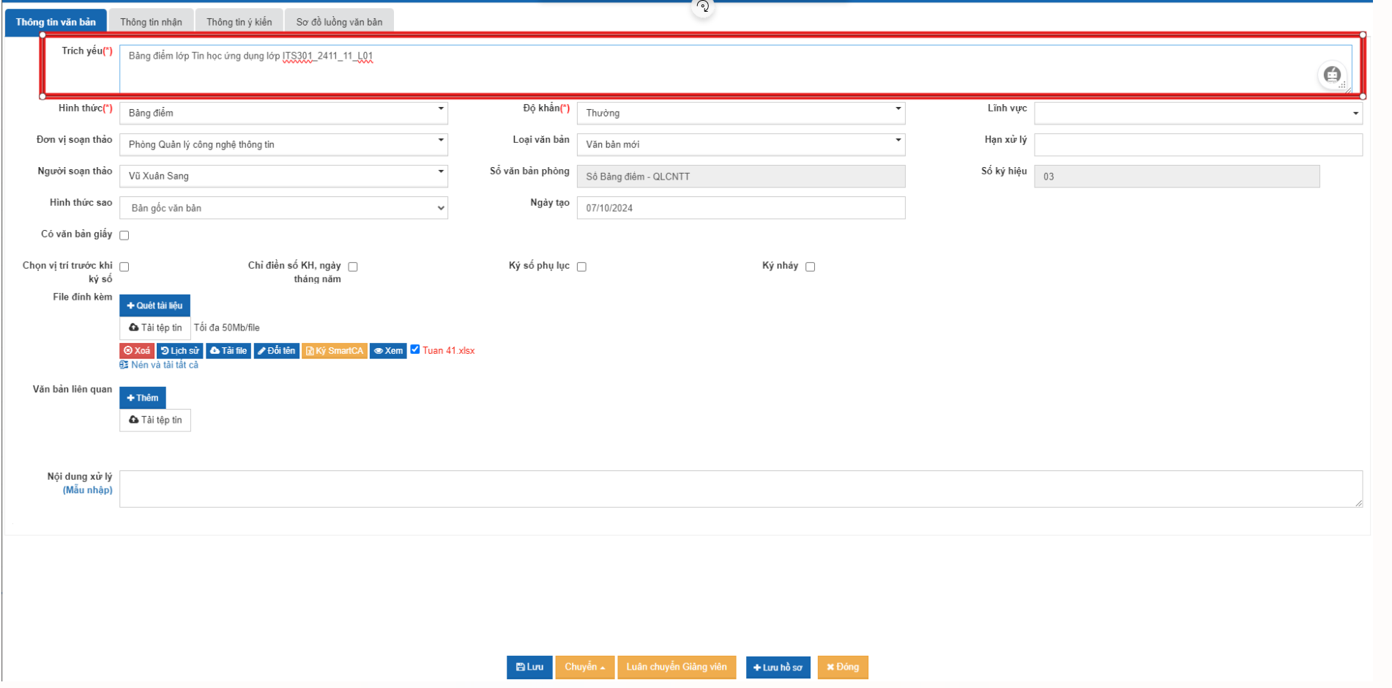
Bước 2: GV chấm 1 sau khi ký số, luân chuyển GV chấm 2 trên hệ thống Eoffice
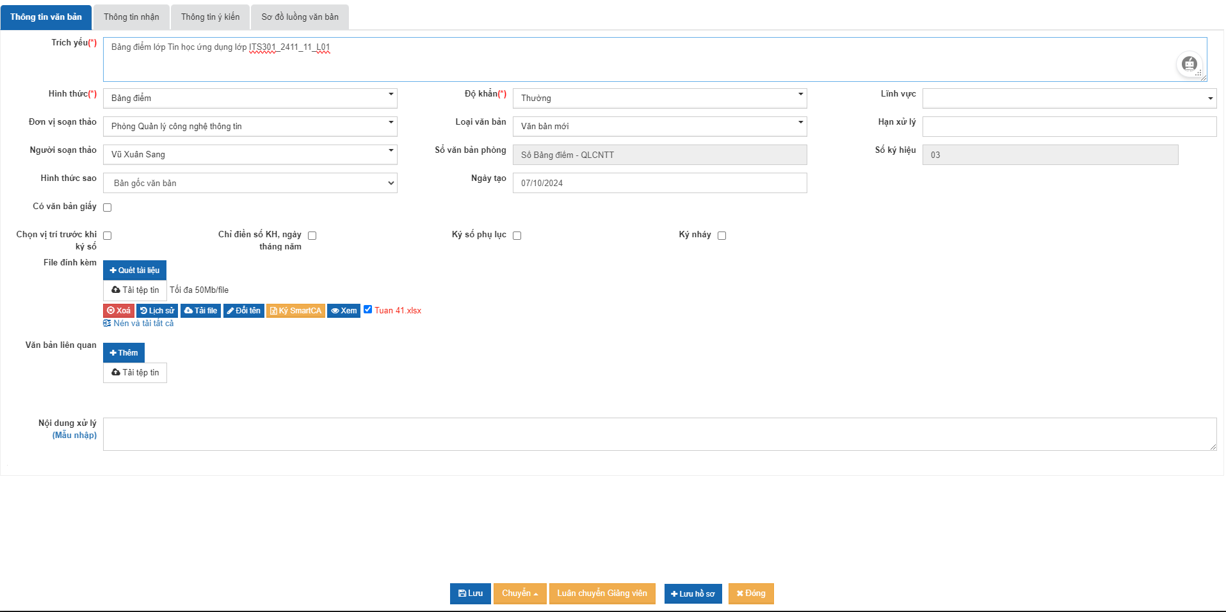
Luân chuyển Giảng viên
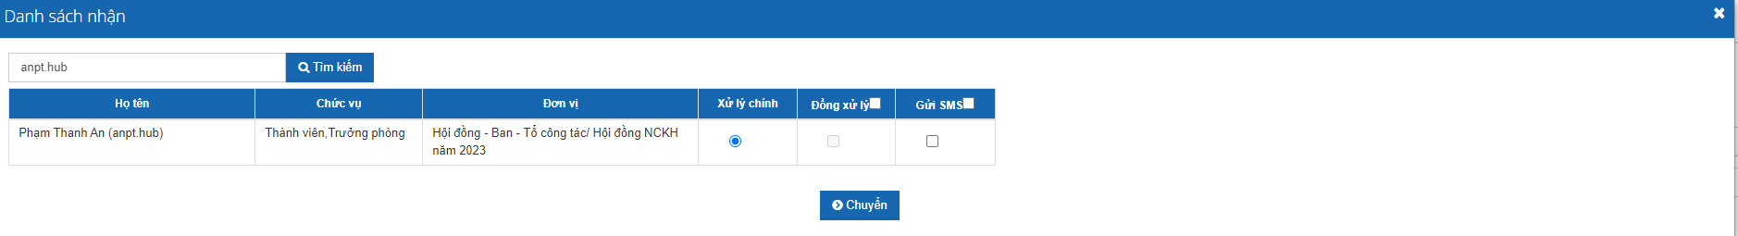
Bước 3: GV chấm 2 sau khi ký số luân chuyển Lãnh đạo đơn vị quản lý môn học.
Bước 4: Lãnh đạo đơn vị quản lý môn học chuyển Văn thư đơn vị để lưu sổ bảng điểm đơn vị.
Bước 5: Văn thư đơn vị chuyển Văn thư Phòng Khảo thí và Đảm bảo chất lượng.
Bước 6: Văn thư Phòng Khảo thí và Đảm bảo Chất lượng xử lý các nghiệp vụ về bảng điểm.

Một số lưu ý
- Quy trình này không chỉ áp dụng trong ký bảng điểm mà có thể áp dụng trong ký Biên bản đề tài, đề án NCKH nếu các thành viên không phải là Lãnh đạo đơn vị.
- Văn bản được chuyển tuần tự từng người một thay thế cho thao tác phải cầm tay đến các đơn vị xin chữ ký.
- Văn thư Khoa/Phòng/Trung tâm/ Viện phải tạo sổ lưu bảng điểm.

Ký bảng điểm đối với giảng viên thỉnh giảng

Quy trình ký bảng điểm đối với giảng viên thỉnh giảng
Có 02 trường hợp có thể xảy ra. 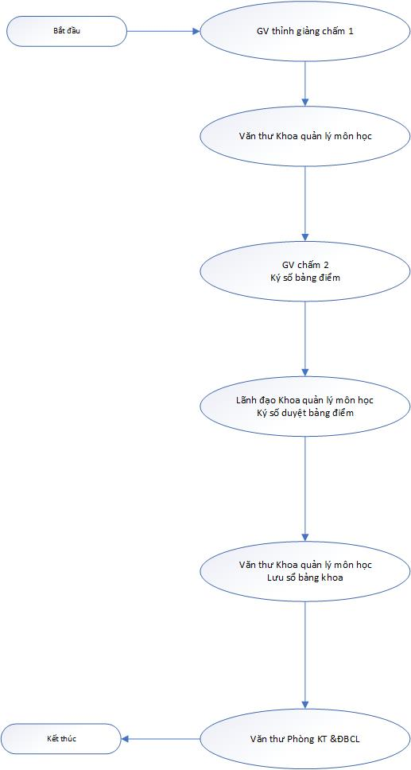
Hình 10: Quy trình ký bảng điểm của GV thỉnh giảng
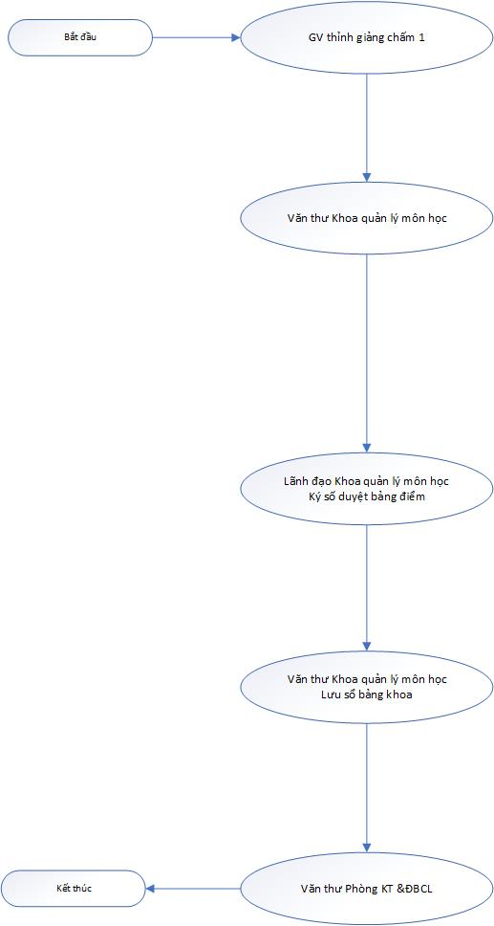
Hình 11: Quy trình ký bảng điểm GV thỉnh giảng hệ ĐT Quốc tế

Hướng dẫn vận hành
Bước 1: Giảng viên thỉnh giảng ký bảng điểm (GV thỉnh giảng nên ký số bảng để đảm bào tính toàn vẹn dữ liệu).
Bước 2: GV thỉnh giảng và gửi Văn thư Khoa/ Viện.
Bước 3: Văn thư Khoa/ Viện khởi tạo Ký bảng điểm của Giảng viên thỉnh giảng.
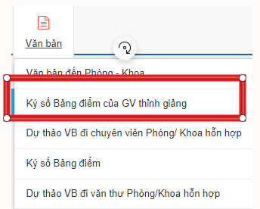
Bước 4: Văn thư Khoa/Viện điền các thông tin và chuyển Giảng viên chấm 2 (hoặc Lãnh đạo Khoa/ Viện.)
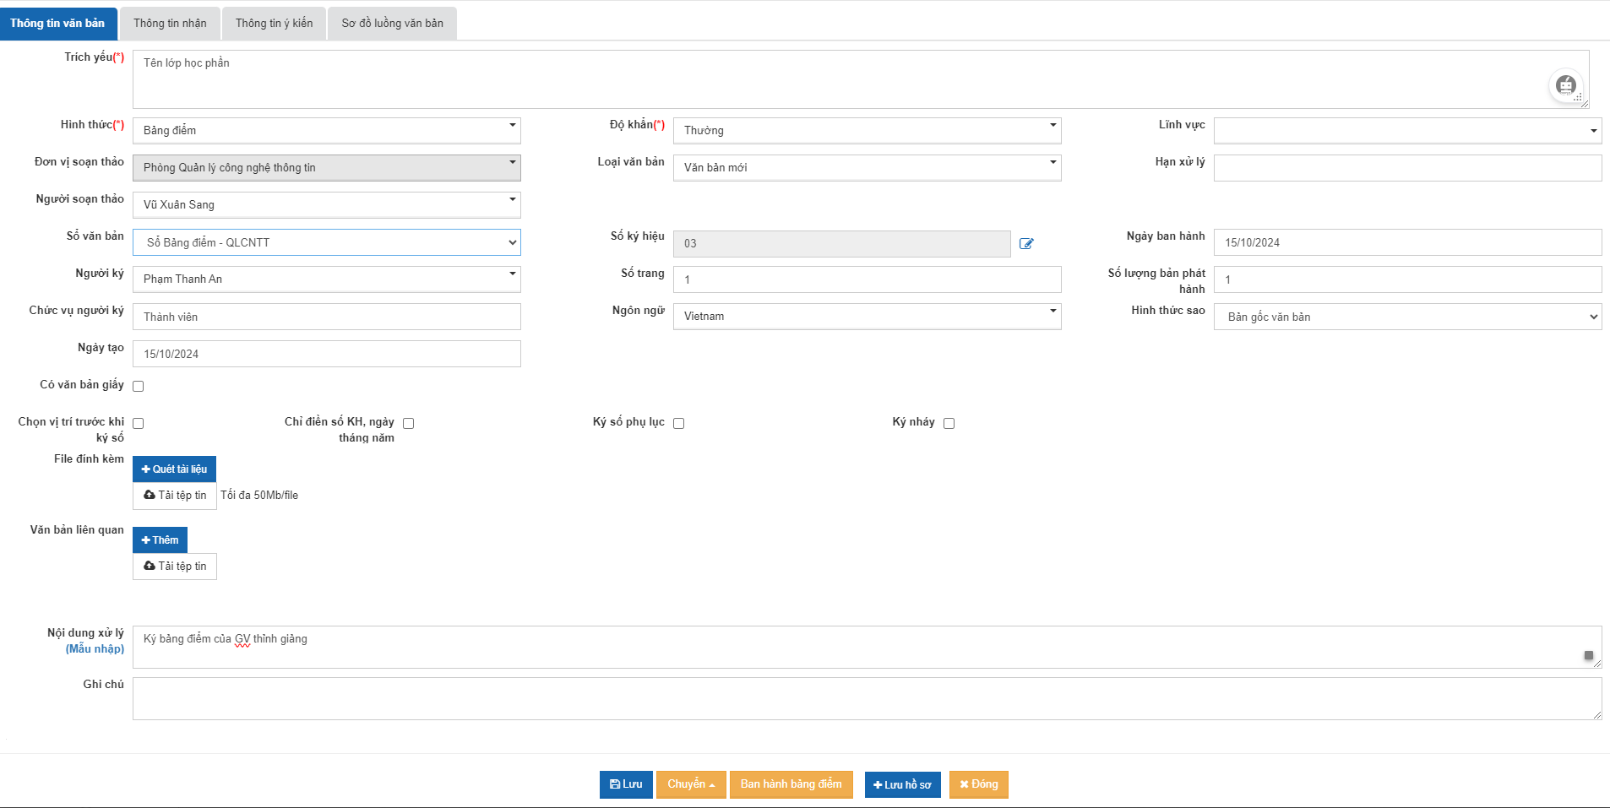
Bước 5: Giảng Viên chấm 2 ký số bảng điểm và gửi Lãnh đạo Khoa/ Viện.
Bước 6: Lãnh đạo Khoa/ Viện chuyển Văn thư Khoa/ Viện.
Bước 7: Văn thư Khoa/ Viện Lưu sổ văn bảng điểm Khoa/ Viện.
Bước 8: Văn thư Khoa/ Viện chuyển Văn thư Phòng Khảo thí và Đảm bảo Chất lượng.

Một số lưu ý
- Trường hợp Giảng viên chữ ký số không có chữ số có thể ký tay và gửi Văn thư Khoa/ Viện Scan và hệ thống để thực hiện các bước.
- Trường hợp GV thỉnh giảng chấm 2 thì Văn thư Khoa/ Viện chuyển cho GV thỉnh Giảng thông qua Email.

Hướng dẫn Tãi app SmartCA và cài đặt.
HƯỚNG DẪN TẠO TÀI KHOẢN
SMARTCA KÝ THEO LƯỢT KÝ

Notes : Trước khi đăng ký tài khoản cần chuẩn bị sẵn CCCD để xác thực
Bước 1: Quý thầy cô sử dụng IOS vào AppStore/ Android vào CHplay để Tải app “VNPT SmartCA”

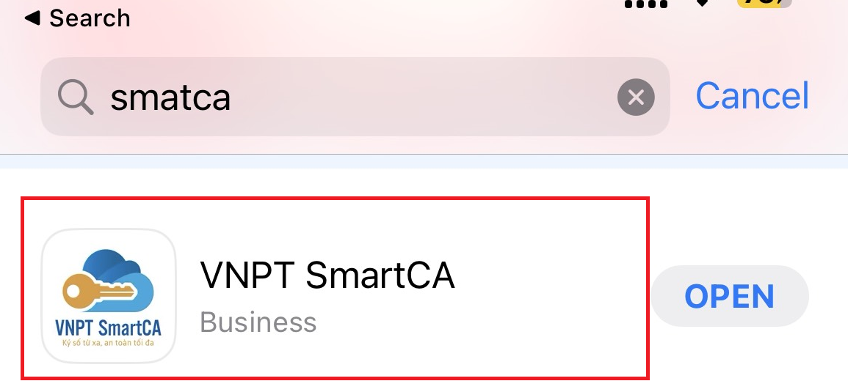

Bước 2: Sau khi tải về thành công, mở app để đăng ký tài khoản

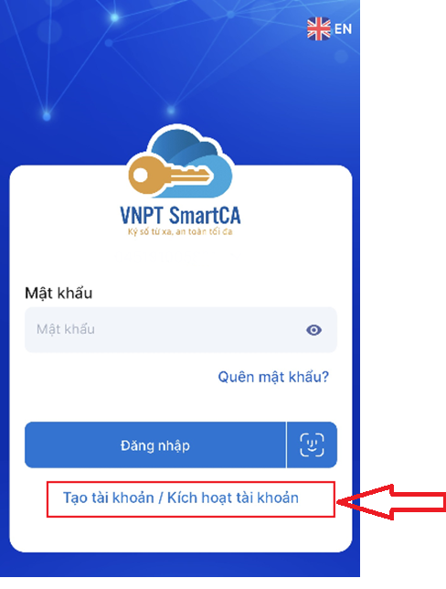
Bước 3 Điền số CCCD VÀ SĐT của quý thầy cô vào để đăng ký
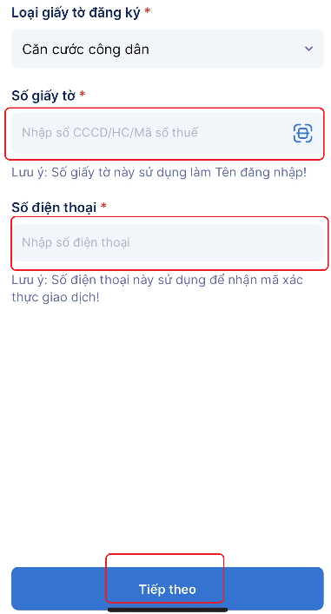

Bước 4: Quý thầy cô sẽ nhận được tin nhắn OTP về SĐT đã đăng ký để thực hiện xác thực giấy tờ và khuôn mặt.
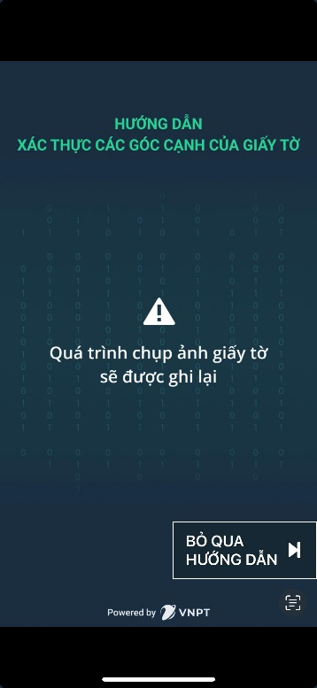
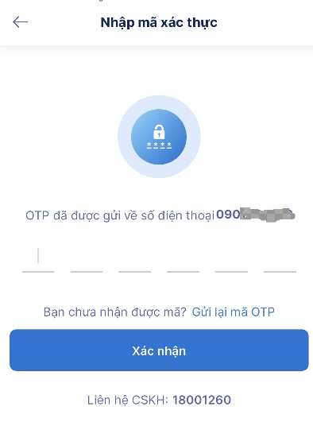

Xác thực thành công, Thầy Cô sẽ được yêu cầu xác nhận thông tin và đặt mật khẩu đăng nhập
(Đây là mật khẩu tài khoản ký smart CA sau này, để tránh quên hoặc nhầm lẫn thầy cô ghi lại giúp em)
Chú ý: nhập chỉnh địa chỉ liên hệ là địa chỉ của trường ở TP Hồ Chí Minh như hình:
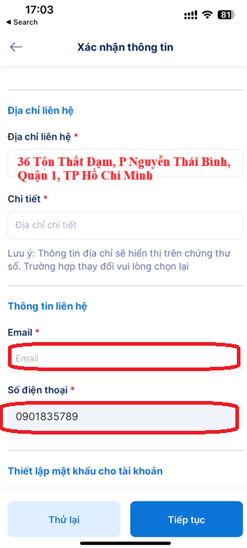 |  | 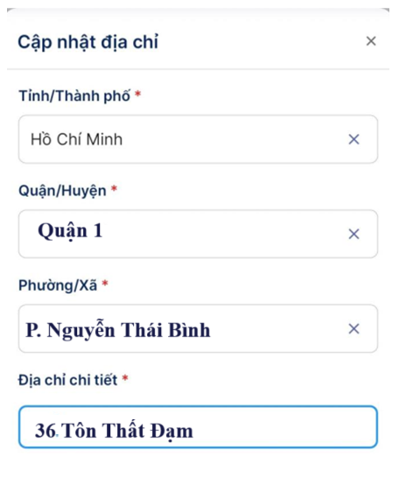

Bấm chọn “tôi đồng ý…” và bấm “tiếp tục” => Thông báo đăng ký tài khoản thành công như hình – Bấm chọn “Đăng ký chứng thư số” để chọn theo lượt ký
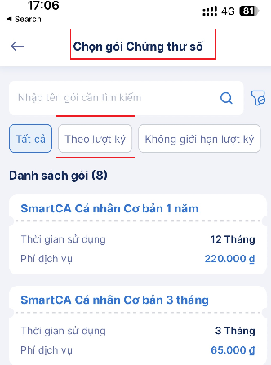
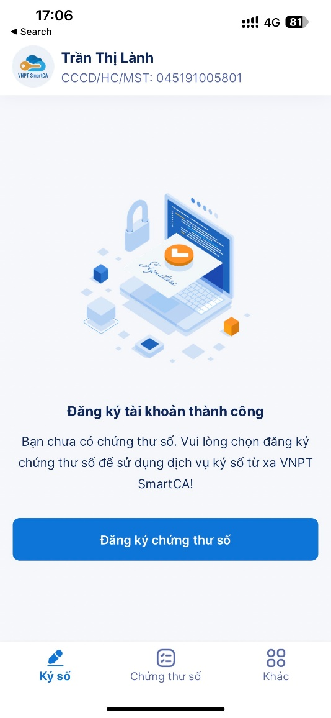

Thầy Cô chọn gói “SmartCA cá nhân PS0 (công dân)” – bấm “thanh toán” để đến bước “bắt đầu ký điện tử”
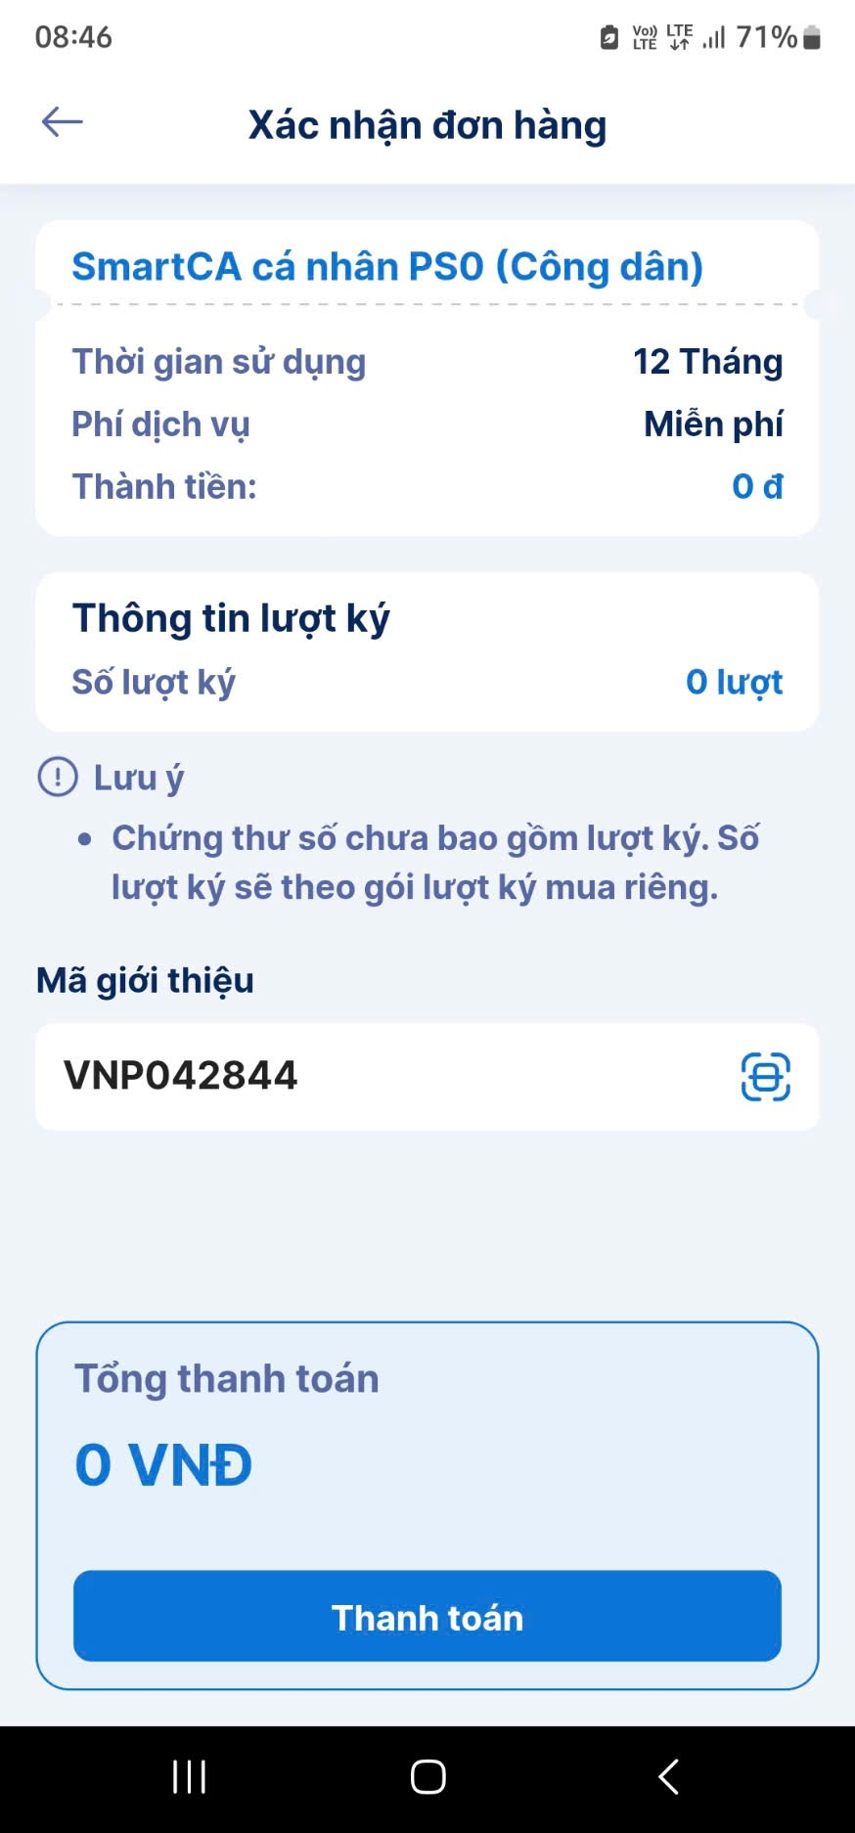 |  | 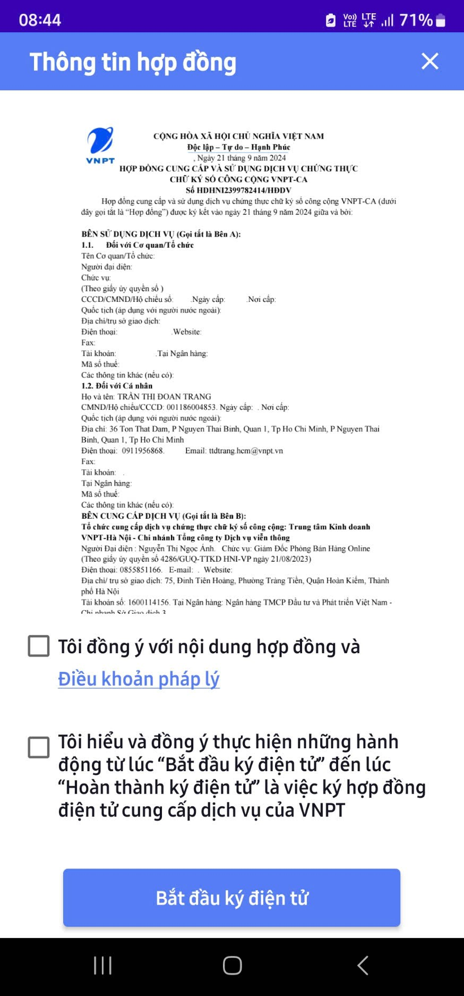
Hệ thống sẽ trả OTP về máy để bắt đầu bước ký
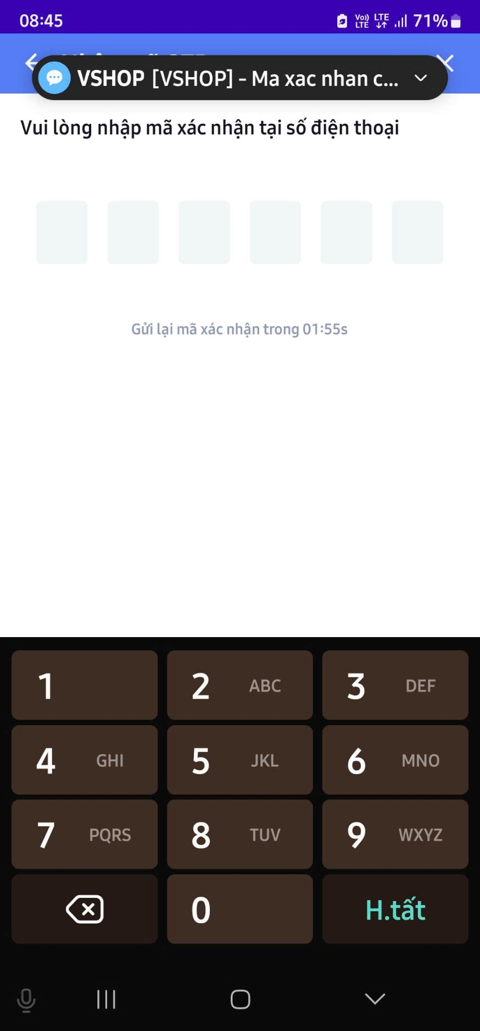
Sau khi ký xong thầy cô đặt mã pin để mỗi lần ký sẽ nhập mã pin xác thực (giống như bước chuyển khoản ngân hàng, cần nhập mã pin xác nhận ck, nhờ thầy cô ghi lại tránh quên ạ)
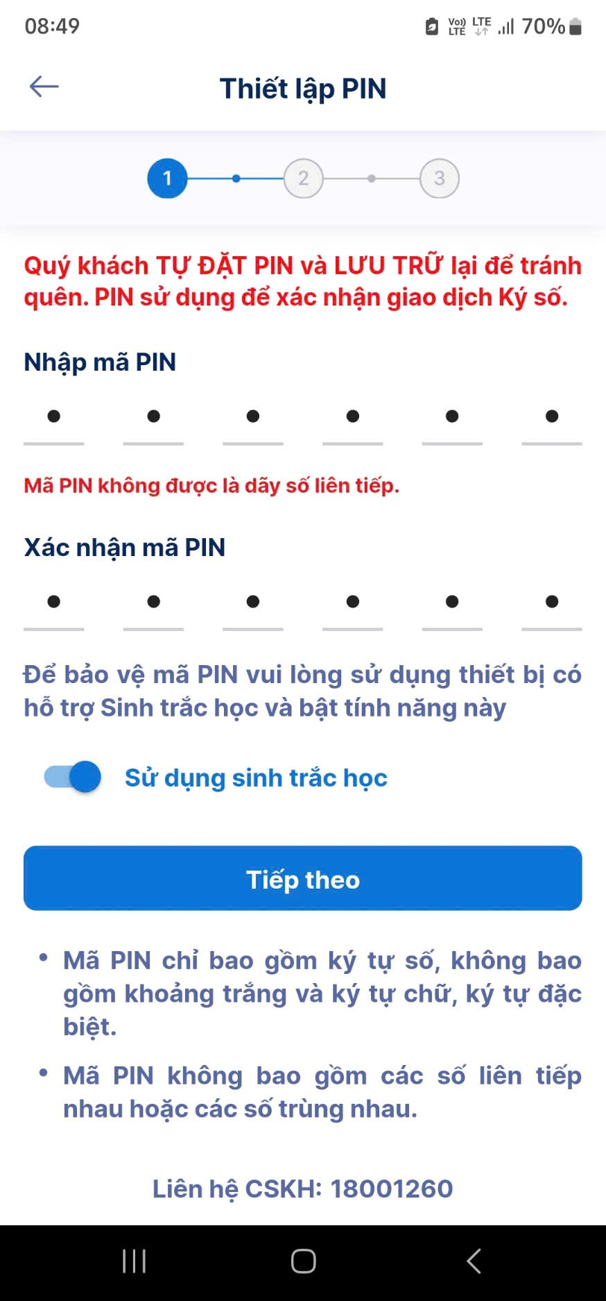

BƯỚC CUỐI: KÝ BIÊN BẢN NGHIỆM THU
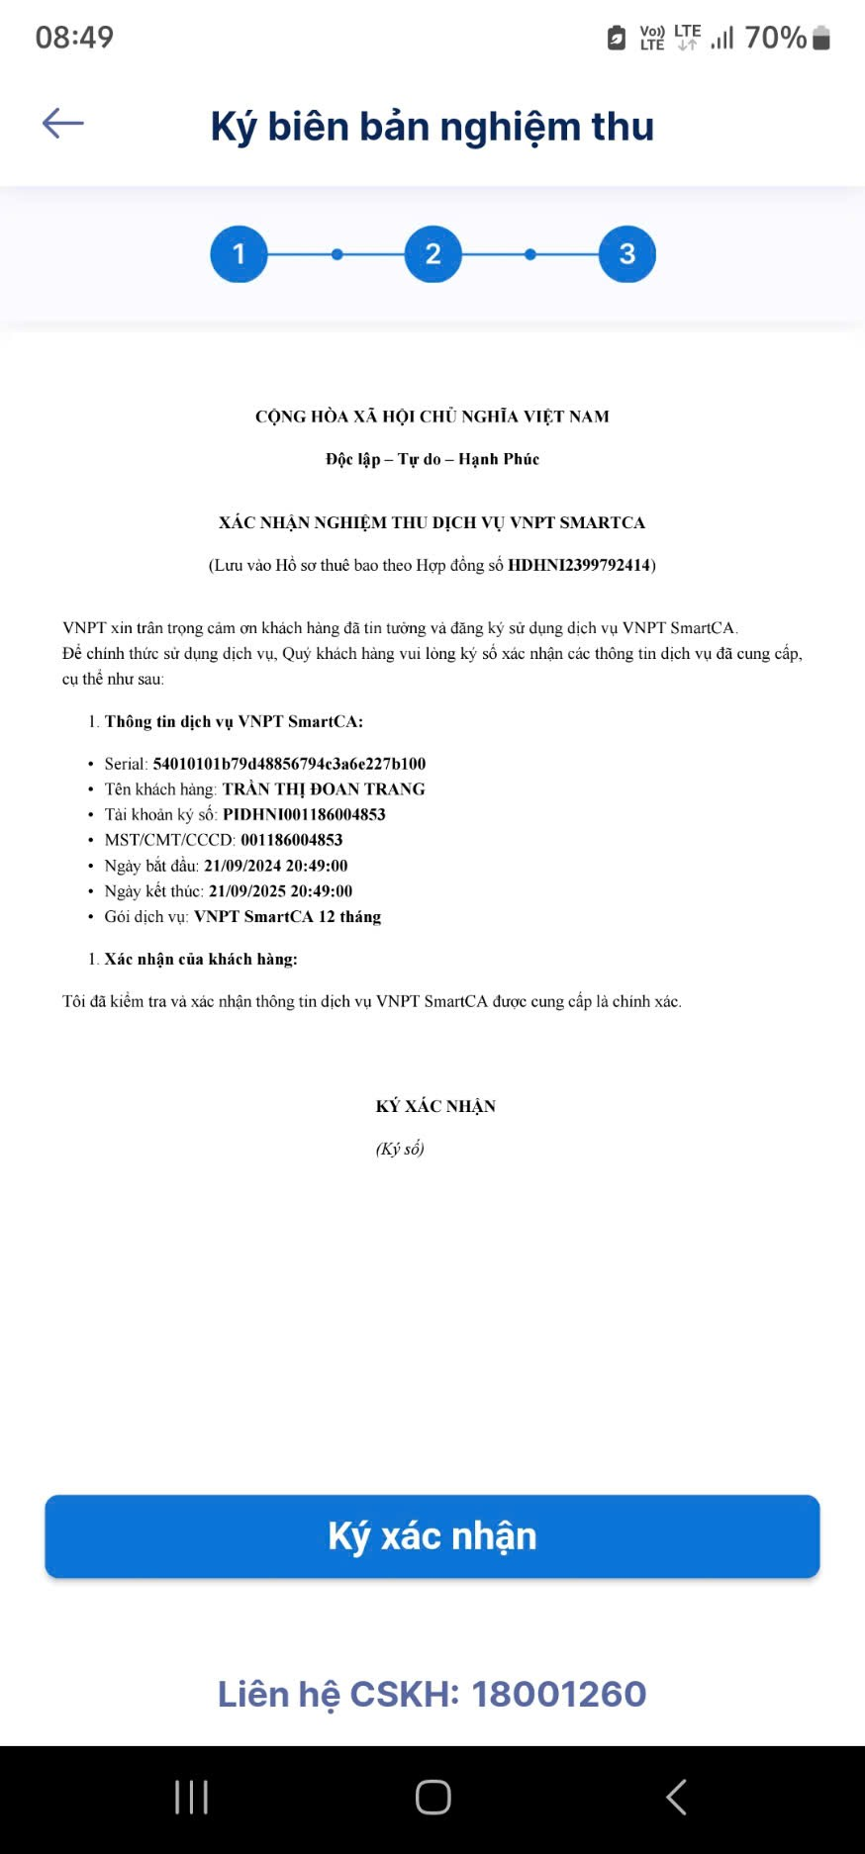

Hướng Cài phần mềm Plugin

Mục đích

Download và cài đặt
Bước 1: Download phần mềm ngay trên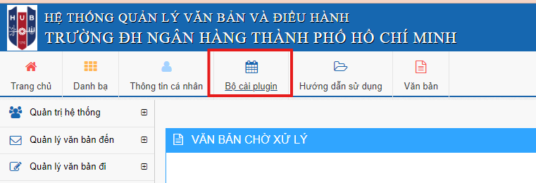
Hình 12: Nhấn vào Menu Bộ cài Plugin
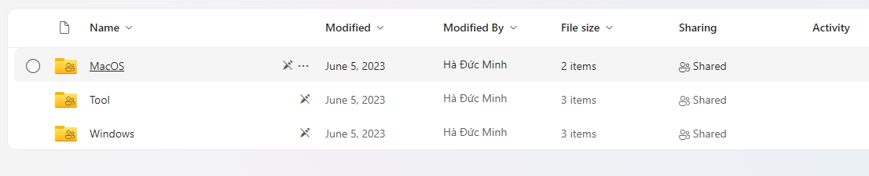
Hình 13: Chọn hệ điều hành tương ứng với máy tính
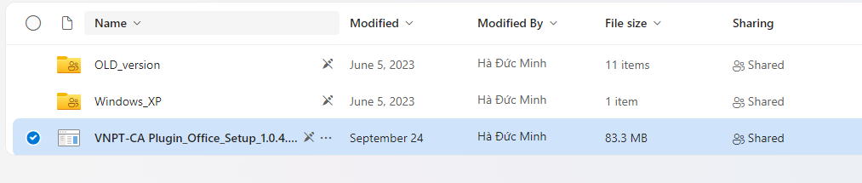
Hình 14: Chọn bản VNPT-CA Plugin theo hệ điều hành
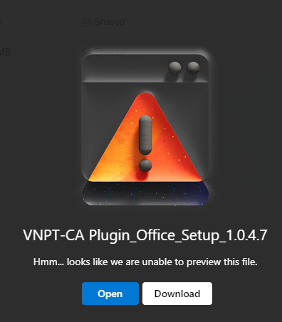
Hình 15: Download phần mềm
Bước 2: Cài đặt phần mềm
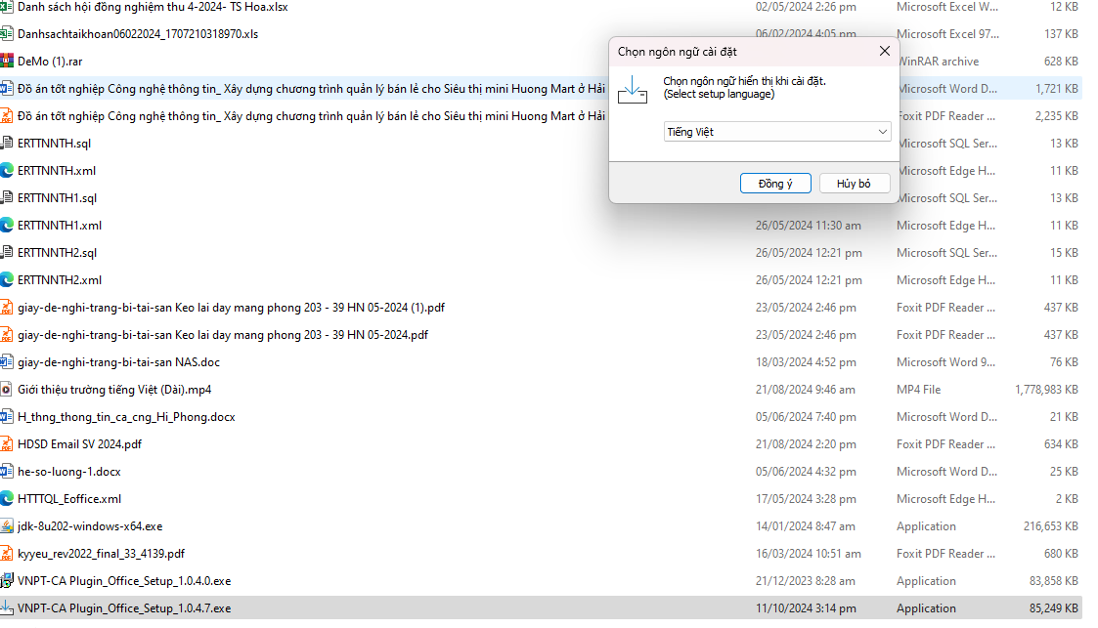
Hình 16: Cài phần mềm
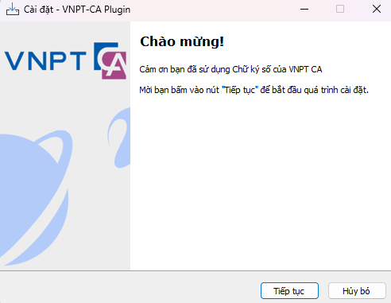
Hình 17: Nhấn vào nút tiếp tục
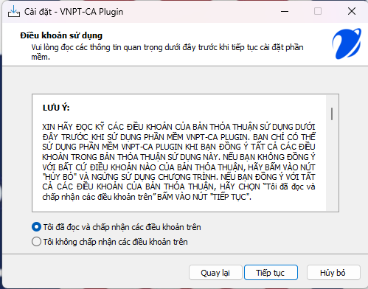
Hình 18: Chọn tôi đồng ý và nhấn vào nút tiếp tục
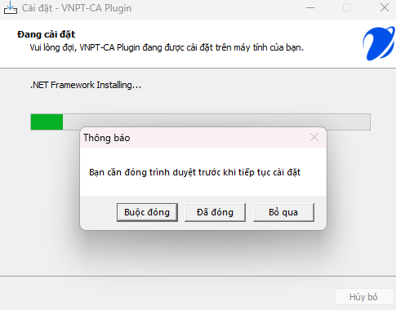
Hình 19: Chọn nút buộc đóng (nếu đã cài phần mềm trước)
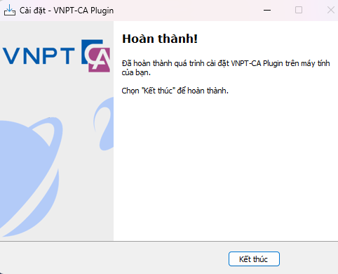
Hình 20: Cài hoàn thành sau đó khởi động máy lại và sử dụng
Lưu ý:
- Nếu máy chưa cài Net FrameWork thì có thề phần mềm sẽ bắt cài đặt.
- Quý Thầy Cô cài đặt NetFrameWork có thể tốn ít thời gian.
- Máy hỏi cài đặt Net FrameWord thì Quý Thầy Cô cứ nhấn next.

